Guia Prático para Dispositivos de Energia Livre Autor: Patrick J. Kelly

Capítulo 20: Saúde

Há uma série de coisas que têm um efeito profundo na saúde de qualquer pessoa. Existem coisas óbvias, como dormir bem, fazer exercício físico adequado, dieta adequada, incluindo uma ampla variedade de vitaminas e minerais. A maioria das pessoas já está ciente dessas coisas.

Hulda Clark afirma que a doença é causada por venenos absorventes ou por se tornar infestada por um ou mais de uma ampla variedade de insetos destrutivos e produziu um livro sobre como lidar com essas coisas prejudiciais: http://www.free-energy-info.com/Hulda2.pdf e outro livro que trata especificamente do tratamento de cânceres: http://www.free-energy-info.co.uk/Hulda.pdf.

Bob Beck também tem sido muito eficaz em lidar com doenças, incluindo aquelas doenças que medicamentos convencionais (baseados em medicamentos) não podem curar. Bob recomenda o uso de prata coloidal http://www.free-energy-devices.com/Silver.pdf e pulsação eletrônica a baixa freqüência de cerca de 4 pulsos por segundo http://www.free-energy-info.tuks.nl/Beck.pdf e ajuda de construção pode ser encontrada em http://www.free-energy-info.com/BeckBuild.pdf. Também é um fato que o autismo pode ser rapidamente combatido pelo uso da droga suramin de 100 anos de idade.

Existem também efeitos causados tipicamente pelo envelhecimento. Existe a condição de Alzheimer que pode ser combatida tomando MSM e Lecitina diariamente e a condição de degeneração macular (agravada pelo uso de iluminação LED em sua casa), levando à cegueira que pode ser combatida tomando Luteína diariamente.

Tanto Hulda Clark quanto Bob Beck ajudaram muitas pessoas a superar problemas físicos. No entanto, por volta de 1920, Georges Lakhovsky, um russo, apresentou um sistema muito avançado, que é provavelmente o mais poderoso sistema médico até hoje.

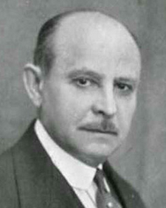

O sistema de Lakhovsky baseia-se no fato de que cada célula de um corpo vivo vibra em sua própria frequência particular e que as células que não estão em boa saúde têm vibrações fracas. Lakhovsky lida com isso sentando seu paciente em um campo eletrônico leve que vibra em uma ampla gama de freqüências. Esse campo vibratório é muito benéfico para o paciente, pois reforça a força das células no corpo, aumentando sua força de vibração e elevando assim seu nível de saúde. Não há contato entre o equipamento e o paciente, e o tratamento pode lidar com todos os tipos de doenças. No momento da escrita, eu não tenho conhecimento de qualquer oscilador Lakhovsky corretamente construído e pronto sendo oferecido para venda. No entanto, é perfeitamente possível fazer um dos seus próprios e é disso que o restante deste capítulo trata. Só para ficar claro em sua mente, o tratamento envolve sentar em um campo eletrônico inofensivo, como você pode ver Lakhovsky fazendo aqui:

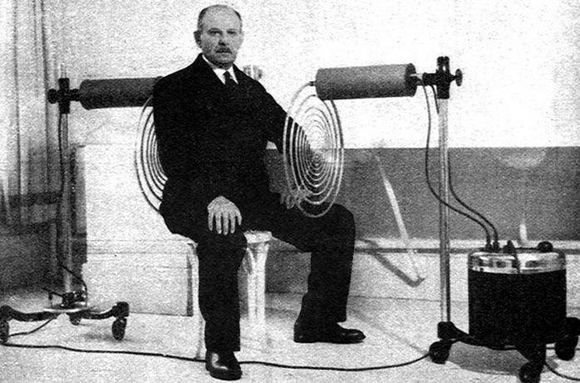

Um colaborador americano que prefere permanecer anônimo, gentilmente concordou em compartilhar os detalhes de sua replicação bem-sucedida de um oscilador de amplo alcance de Lakhovsky. Seu design foi replicado de forma independente por dezoito outras pessoas e sua própria unidade está em uso regular há dois anos. Ele diz:

Usando minha máquina Lakhovsky, nunca fico doente ou sequer sinto um resfriado. Eu uso por quinze minutos uma vez muito quatro dias. Eu não vou te entediar com a história de vida de Georges Lakhovsky. Há uma quantidade razoável de informações na internet que você pode pesquisar para descobrir mais sobre o homem. Deixe-me dizer-lhe o que penso dele, como passei a conhecê-lo e ao seu trabalho, e por que acho que ele é uma figura “maior que a vida”.

Lakhovsky nasceu em 1870 na Rússia. Ele viveu na França e, em 1940, mudou-se para a América, mas com grande conhecimento e experiência, foi recebido pelo Dr. Disraeli Kobak. Subsequentemente, o Dr. Kobak usou a máquina de Lakhovsky para tratar milhares de pacientes que tinham uma ampla gama de doenças.

Lakhovsky morreu em um acidente de carro em 1942. Ele tinha 73 anos de idade. Seu filho assumiu seu trabalho com o Dr. Kobak. Lakhovsky acreditava que as células são pequenos circuitos oscilatórios, emitindo ondas eletromagnéticas ultracurtas. Ele mostrou que nenhum ser vivo está sem células, e essas células agem como um rádio formado por circuitos oscilantes.

Em 1998, comprei um livro escrito por Georges Lakhovsky. O livro é intitulado "O Segredo da Vida". Eu ainda possuo esse livro e nunca o venderia. Mudou minha visão do corpo humano e como ele funciona .... Então, eu comecei a coletar qualquer coisa sobre o seu trabalho, eu queria construir sua máquina osciladora de onda múltipla 20 anos atrás, mas não havia informação suficiente disponível naquele momento. Tempo.

Eu tinha alguma idéia de por onde começar, por causa de sua patente de sua máquina inicial, mas definitivamente não era informação suficiente para investir meu tempo e dinheiro naquele momento. Os anos se passaram enquanto eu esperava o momento certo. Eu também vim a saber sobre a máquina do anel Dotto, mas por causa da falta de informação eu decidi não fazer nada sobre isso. Como você vai ver em breve eu tomei a decisão certa ... você não pode simplesmente adivinhar a máquina de Lakhovsky! Você precisa conhecer os fatos, para poder construí-lo de forma adequada e segura!

Georges Lakhovsky era um indivíduo humanitário e atencioso que salvou milhares de vidas com sua máquina. Centenas de tempo ele tratou os pobres sem cobrar uma taxa. Ele disse uma vez para um médico que para ele não é sobre dinheiro e fama, quando as pessoas voltaram para ele depois que ele curou-lhes o olhar em seus olhos, a gratidão a ele valeu mais do que qualquer coisa. Tudo o que ele se importava era ajudar pessoas doentes. Ele estava muito à frente de seu tempo. Ele era um gênio, assim como Nicola Tesla era.

Lakhovsky afirmou que "a vida é criada pela radiação, mantida pela radiação e destruída pelo desequilíbrio oscilatório". Como funciona a máquina de Lakhovsky não é tão difícil de entender. Primeiro você precisa entender que tudo em nosso universo está vibrando! Tesla disse; “Se você quiser encontrar os segredos do universo, pense em termos de energia, frequência e vibração”. Tesla se tornou um bom amigo quando Georges Lakhovsky pediu-lhe para ajudá-lo a projetar sua bobina para sua máquina. Eu acho que a evidência é esmagadora na própria máquina. Algumas pessoas dizem que há tecnologia Tesla escondida na máquina de Lakhovsky.

É lamentável que Tesla e Lakhovsky tenham morrido poucos meses separados um do outro. O maior problema que Lakhovsky enfrentou foi que ele teve que superar o fato de que o corpo humano era composto de mais de 200 células de quintilhões! Cada célula oscila em sua taxa específica e com seu próprio comprimento de onda. Então, ele teve que fazer um aparelho que é capaz de gerar um campo eletrostático com um alto número de frequências diferentes com comprimentos de onda de 3 metros a infravermelho, que é uma freqüência de 750kHz até 3 GHz ou até 300 GHz. Isso é necessário para que cada célula possa encontrar sua própria frequência e começar a vibrar em ressonância.

Para implementar isso, ele também precisava de uma antena difusora com um circuito oscilante conectado a ela. Em 1931, a primeira máquina Lakhovsky foi instalada em um hospital de Paris. Na América e na Europa, a máquina foi usada com muito sucesso no tratamento de várias doenças orgânicas, incluindo o câncer.

Este é um design avançado e, enquanto o diagrama de circuito mostra os componentes como itens únicos, alguns deles são compostos de dois ou mais componentes, conforme explicado no texto descritivo. Há muito pouco espaço para componentes alternativos se o equipamento for operar como pretendido e produzir efeitos benéficos em humanos, e até mesmo a direção na qual o equipamento é orientado é um fator crítico. No entanto, o design descrito aqui funciona bem e é simples o suficiente para você criar. Este é o diagrama de circuito:

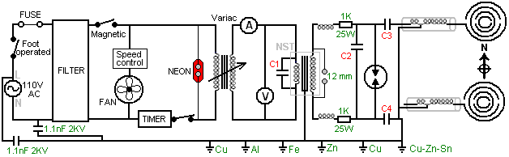

Os componentes são eles próprios bastante pesados ​​e, por isso, são construídos numa caixa bastante substancial, que é fisicamente pesada e, por isso, é montada em quatro rodízios de modo a poder ser rodada facilmente. Como o construtor é americano, sua alimentação principal é de 110 V AC, que é controlada por um interruptor de pedal que desliga o equipamento instantaneamente se o paciente escolher. A energia da rede passa então através de um fusível, um filtro e um interruptor magnético para fornecer uma fonte de alimentação eletronicamente limpa e segura. No entanto, como o circuito cria um ruído eletrônico considerável com o seu centelhador, o filtro está basicamente lá para impedir que os sinais gerados pelo circuito voltem para a fiação da rede elétrica. Da mesma forma, o circuito tem uma conexão de terra de seis hastes localizada nas proximidades e que usa hastes de aterramento de cobre, latão, alumínio, ferro e cobre zincado. Observe que sua conexão “terra” ou “terra” tem que ser sua própria conexão de terra separada e o fio terra não deve ser usado, pois passaria a interferência do circuito através do fio terra comum para outros usuários próximos. Um ventilador de resfriamento é executado diretamente da rede elétrica e um temporizador manual mecânico é fornecido para que o tempo de tratamento possa ser definido antecipadamente. Uma lâmpada de néon é instalada para mostrar quando o temporizador está operacional.

No entanto, se você não tem experiência em eletrônica, por favor, não desanime pelo diagrama do circuito, pois a maioria dos componentes pode ser comprada pronta e, portanto, a maioria da criação do circuito é apenas uma questão de interconexão de componentes comerciais.

O que precisa ser construído é o invólucro, algumas bobinas (e essas são fáceis de enrolar, mesmo que você nunca tenha enrolado uma bobina antes), o centelhador que é feito de componentes que podem ser comprados comercialmente e que é coberto de grande detalhe neste documento, e as antenas que também são descritas em detalhes aqui.

Para encorajá-lo nisso, dê uma olhada em alguns dos componentes que você pode usar neste projeto e você notará que quase tudo no circuito à frente da centelha pode ser comprado já pronto:

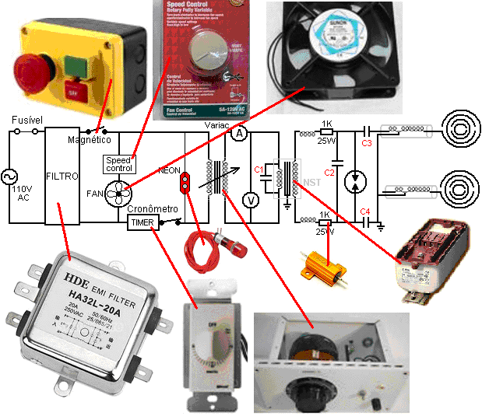

Seja operando com alimentação CA de 110 volts como na América ou com alimentação CA de 220 volts em qualquer outro lugar, um transformador variável de 770 watts conhecido como “Variac” permite que a tensão no restante do circuito seja ajustada manualmente e um voltímetro e um amperímetro é fornecido para mostrar qual é a entrada de energia para o restante do circuito. Voltímetros, amperímetros e capacitores estão todos disponíveis comercialmente e uma pesquisa no eBay deve encontrar os componentes que você precisa.

A parte operacional do circuito começa com um transformador de 12.000V 60mA com capacitor “C1” conectado através de seu enrolamento primário. Enquanto o diagrama de circuito mostra este componente como um transformador simples, é na verdade um Transformador de Sinais de Néon (“NST”) e circuito de acionamento que eleva a freqüência da tensão alternada para 20.000 ciclos por segundo ou mais, e a voltagem para oito mil volts ou mais. A saída do secundário do NST passa através de dois reatores de choque e dois resistores para o capacitor “C2”, onde a tensão aumenta até que o centelhador seja descarregado. Uma faísca cria um pulso de voltagem muito forte que contém todas as freqüências adicionadas em um único pulso e que o pulso é alimentado através dos dois capacitores “C3” e “C4” para as antenas de transmissão que são construídas de modo a transmitir uma faixa de freqüências diferentes. através de elementos ressonantes da antena:

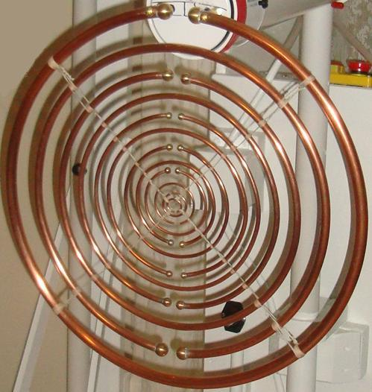

Você notará que existem muitos diâmetros diferentes de tubos de cobre usados nesta antena e que, combinados com o diâmetro do círculo no qual cada tubo é dobrado, faz com que cada seção do tubo entre em ressonância com uma freqüência diferente, e isso é o funcionamento coração do design, mas mais disso mais tarde.

Assim, em linhas gerais, temos um circuito que faz com que duas antenas combinadas oscilem (90 graus fora de fase) em uma faixa de freqüências, e isso cria um ambiente muito benéfico para um ser humano, e provavelmente qualquer outro primata biológico vivo. O construtor diz: Nenhum médico jamais curou alguém na história da humanidade. Seu próprio corpo tem o poder de se curar 24 horas, 7 dias por semana e os médicos só podem ajudar o corpo a se recuperar mais rapidamente. Eu construí uma máquina que me mantém energizada, me fazendo sentir melhor toda vez que eu uso, me libera do estresse diário, e me cura se isso é necessário.

Um lugar lógico para iniciar a construção é fazer a caixa. Como o construtor é americano, ele mostra dimensões em unidades imperiais (pés e polegadas), mas como a maioria das pessoas no mundo trabalha em unidades métricas (metros e milímetros), desenhos mostrando as medidas em unidades imperiais são repetidos em unidades métricas. Nenhum dos desenhos está em escala.

A caixa é construída em madeira maciça de três quartos de polegada ou madeira compensada que é de três quartos de uma polegada (cerca de 18 mm ou 20 mm) de espessura. Tem uma frente, uma parte traseira articulada, dois lados, um topo, um fundo, uma prateleira de tamanho grande e uma prateleira estreita. Os lados têm ventiladores para permitir que os ventiladores soprem ar de resfriamento através do alojamento, já que a maioria dos equipamentos elétricos e eletrônicos está posicionada dentro do alojamento e as descargas de faíscas causam aquecimento.

Grande parte do conteúdo da caixa é pesada e, como a caixa em si é substancial, o peso total faz com que seja aconselhável montar a caixa sobre rodas ou rodízios para que possa ser movimentada facilmente. Uma antena está conectada à caixa e a outra antena está em uma unidade autônoma separada, conforme mostrado aqui:

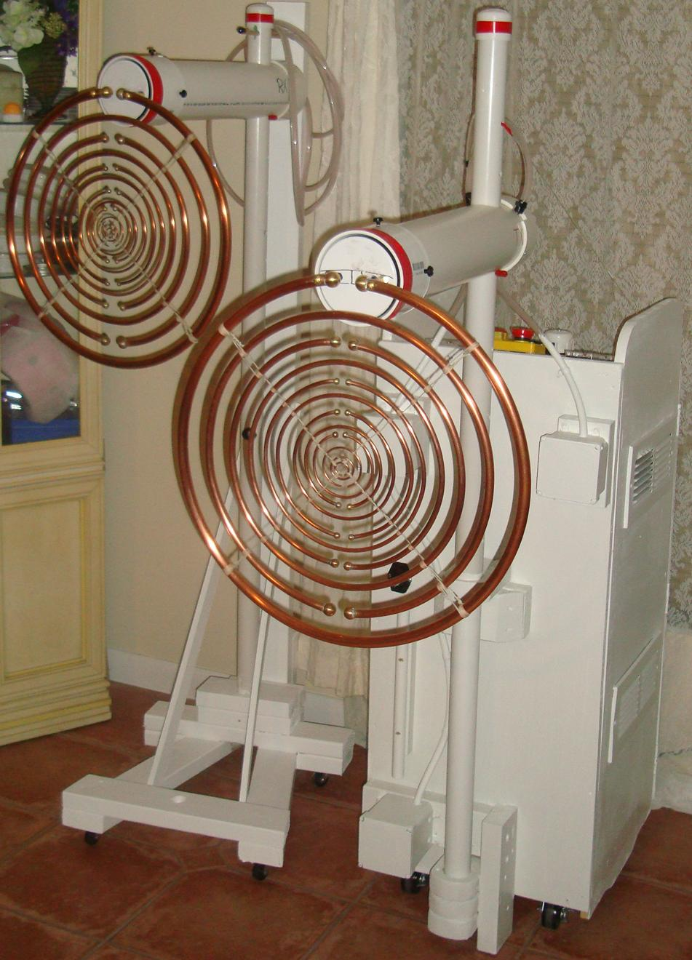

Você notará que o ventilador de plástico cobre a maior parte dos painéis laterais. Eles estão posicionados com um acima da prateleira interna e um abaixo em cada lado do gabinete:

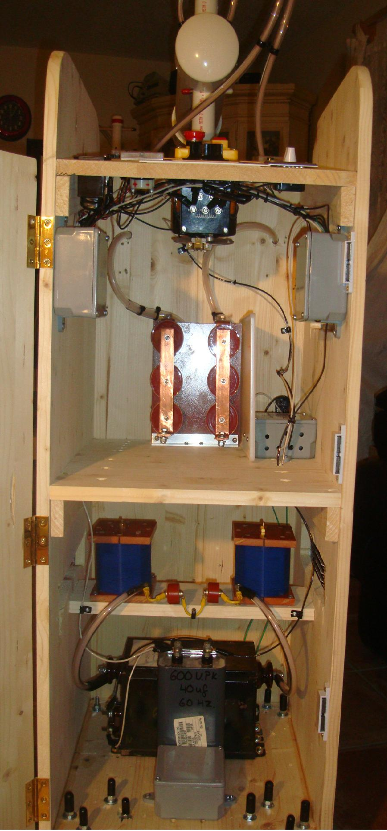

As dimensões das peças são as seguintes:

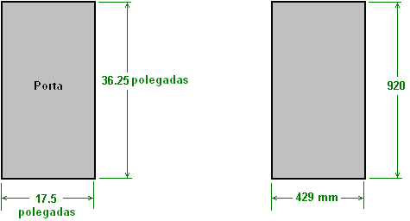

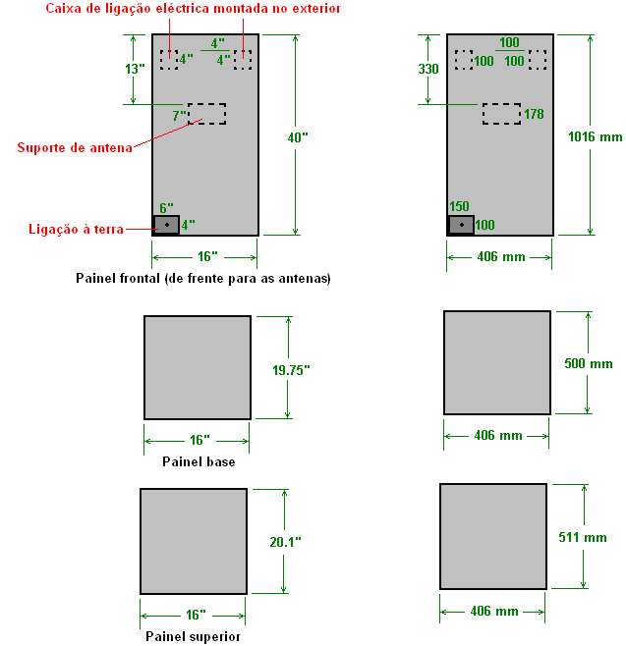

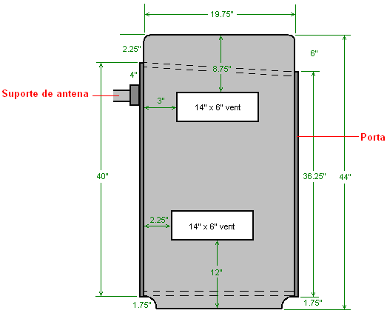

Painel lateral (2 obrigatório)

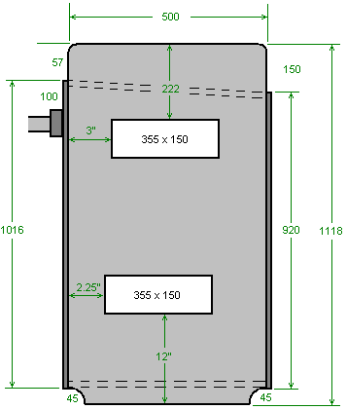

Estes painéis podem agora ser montados para formar a carcaça:

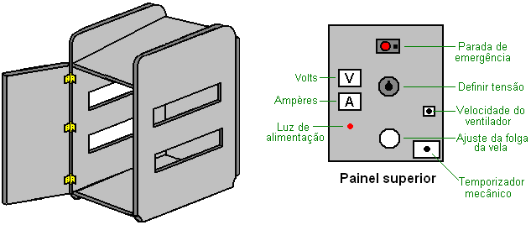

Se você pretende pintar a caixa, faça-o agora antes de instalar qualquer coisa. A caixa é concluída com a instalação de uma prateleira de tamanho normal e uma prateleira de um quarto de largura dentro da caixa:

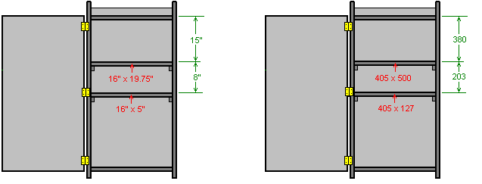

Agora estamos prontos para instalar as peças que compõem o circuito. Podemos comprar a maioria destes prontos para instalar, mas outros precisamos construir, pois não há nenhum fornecedor comercial que possamos usar.

Estamos prestes a iniciar a construção da parte eletrônica deste circuito e, portanto, é muito importante que você entenda os fatores envolvidos. Esta unidade é alimentada pela rede, seja por 110 volts ou por 220 volts. Essas tensões de rede estão operando em baixa freqüência de 50 ou 60 ciclos por segundo, o que é uma freqüência destrutiva para humanos. Essa tensão e velocidade (combinadas com a capacidade de fornecer corrente substancial a essa velocidade) podem matá-lo se você tocá-lo. Além disso, tudo conectado a esse tipo de fonte de alimentação é igualmente perigoso. Então, você definitivamente desconecta o sistema da rede antes de fazer qualquer alteração em qualquer um desses circuitos. Isso significa que cada parte do circuito até e incluindo o enrolamento primário do transformador elevador, que na verdade não é apenas um transformador, mas sim um circuito transformador de sinal de néon que aumenta a freqüência para 20.000 ciclos por segundo ou mais, e a voltagem para milhares de volts, ponto em que não é mais perigoso para os seres humanos. Então a parte perigosa do circuito é:

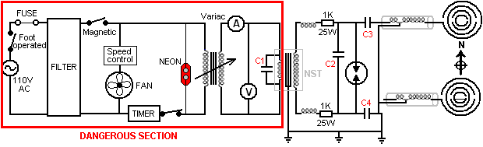

No entanto, para colocar o nível de perigo em perspectiva, esse nível de perigo se aplica a todos os equipamentos principais, trocar uma lâmpada, apertar um fio solto em um plugue de alimentação e assim por diante. Apenas tenha certeza de que a conexão da rede elétrica não está conectada quando você está conectando ou alterando qualquer fiação nesta parte do circuito. Isso é apenas senso comum. Você pode usar luvas de borracha como uma medida de segurança adicional, se desejar.

A parte inicial do circuito pode ser montada facilmente. As duas caixas de junção de plástico são montadas na parte externa da frente da máquina, isto é, a superfície voltada para a antena de "transmissão" que será conectada a esta unidade de alojamento. A caixa do mesmo lado da caixa de aterramento serve para alojar a rede de entrada.

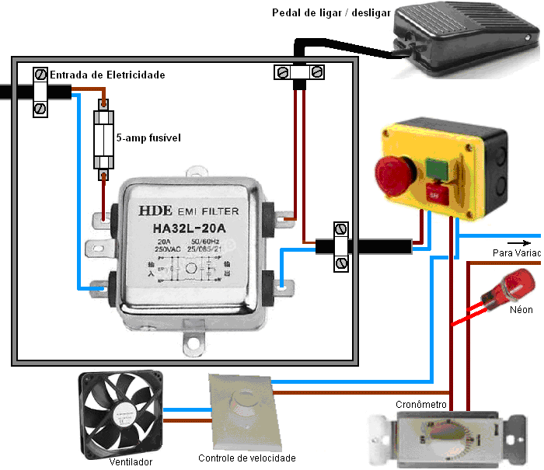

O transformador de corrente variável "Variac" é o próximo item a ser conectado. Por favor, lembre-se de que isto tem uma conexão de energia da rede ao seu lado de entrada e em algumas de suas posições de ajuste também terá energia principal em seu lado de saída. A Variac pode ser assim:

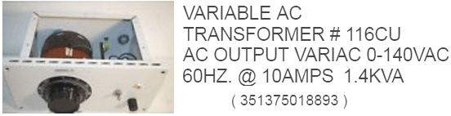

No entanto, a variação da construção varia muito e, portanto, sua variação específica pode parecer diferente. Lembre-se de que, se o suprimento de energia local for de 220 volts, sua Variac deve ser projetada para essa voltagem. Você provavelmente pode localizar um no eBay.
A saída da Variac tem dois metros conectados a ela. O amperímetro é inserido em uma linha, de modo que a corrente é forçada a passar através dele, enquanto o voltímetro é conectado entre os dois fios de saída, seguindo o amperímetro, de modo que ele mostre a tensão sendo aplicada ao restante do circuito. É essencial que esses dois medidores sejam do tipo CA, pois não estamos lidando com DC em nenhum ponto deste circuito. Os medidores para uso de 110V serão assim:

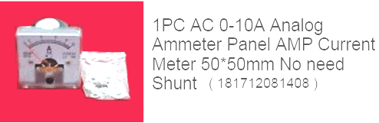

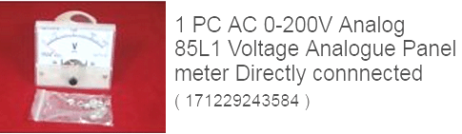

Os medidores deste tipo geralmente têm conexões a parafuso, portanto os terminais de conexão são melhor terminados com conectores cravados que se adequam aos conectores de parafuso.

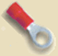

E, por favor, lembre-se de que essas conexões estão levando energia e, portanto, são potencialmente perigosas, portanto, certifique-se de que a tomada não esteja conectada ao conectar esses medidores.

Agora chegamos à parte especializada do circuito e precisamos começar a prestar atenção aos detalhes envolvidos. Aqui está o circuito completo:

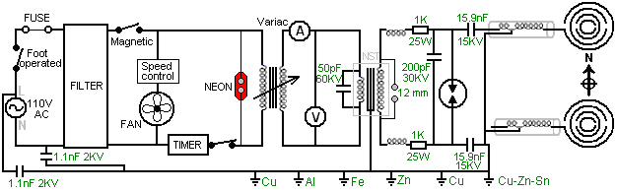

No entanto, entenda que estamos lidando com componentes de alta voltagem e eles são geralmente difíceis de encontrar. Conseqüentemente, geralmente formamos os valores necessários conectando juntos dois ou mais componentes em uma cadeia (conhecida como “em série”) para aumentar a tensão de trabalho da combinação. Mas, fazer isso altera as características do grupo e, às vezes, essa mudança pode ser importante. Por exemplo, por que conectar vários capacitores em série, se algum deles puder manipular facilmente a tensão que está sendo usada? ”Essa é uma boa pergunta, pois a resposta não é de todo óbvia. A resposta é por causa da maneira que os capacitores carregam. A tensão através de um capacitor que está sendo carregado, aumenta de uma maneira muito não linear e é geralmente ilustrada assim:

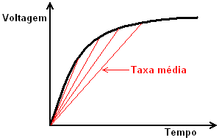

As linhas vermelhas mostram a taxa média de carga e quanto mais íngreme a linha, mais rápida a taxa de carga. Quanto maior a tensão de carga em relação ao tamanho do capacitor, mais íngreme será o início da linha. Ao conectar dois ou mais capacitores de alta tensão em série, o conjunto combinado de capacitores carrega muito rápido. A intensidade dessa corrente é determinada pelo tamanho dos capacitores na corrente, quanto maior os capacitores, mais intenso o pulso.

Em teoria, como os capacitores são produzidos em massa, é possível haver uma diferença nos parâmetros exatos de qualquer capacitor. Então, se você conectar vários capacitores supostamente idênticos em série, se um tiver uma capacidade menor que os outros, ele poderá carregar mais rápido que os outros e exceder sua tensão máxima antes que os outros capacitores tenham carregado até o nível pretendido. Não vale a pena se preocupar com apenas dois capacitores na cadeia, mas quando existem vários, vale a pena protegê-los conectando um resistor de valor muito alto em cada capacitor:

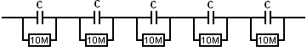

Isso tem o efeito de superar quaisquer variações de fabricação e manter a tensão em cada capacitor substancialmente a mesma, sem causar maiores problemas.

O aparato Lakhovsky precisa ter uma terra excepcionalmente boa, uma que seja totalmente isolada do fio de terra usado com a fonte principal. Para isso, seis hastes de aterramento de seis pés (2m) de meia polegada (12 mm) de diâmetro são empurradas para o solo como este:

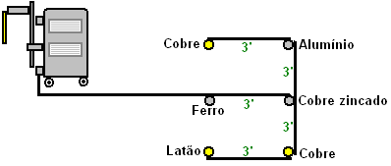

Os fios entre cada uma das hastes de aterramento são mantidos curtos, geralmente de um metro ou um metro, e a conexão deste aterramento para a caixa de aterramento no canto externo inferior do dispositivo Lakhovsky também é mantida tão curta quanto possível. Normalmente, esse fio terra não está conectado ao fio de aterramento da fonte de alimentação. O conjunto de aterramento de seis hastes mostrado aqui forma uma parte importante do projeto de Lakhovsky. No entanto, alguns lugares na Terra têm solo de muito baixa condutividade e se você mora em tal área, pode ser necessário unir a rede de aterramento principal à sua matriz de terra de Lakhovsky.

Existem dois pares de capacitores na caixa de aterramento que ainda não foram mostrados. Estes são para limpeza adicional da fonte de alimentação, destinada a capturar e suprimir quaisquer picos de tensão que chegam ao longo da fiação da rede. Estes são capacitores de 1000 volts de 2,2nF conectados em par para produzir um capacitor composto de 1.1nF 2000V:

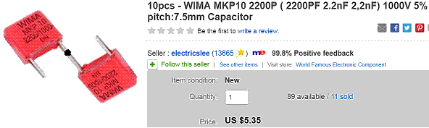

Eles estão dispostos assim na caixa de conexão de isolamento da rede elétrica:

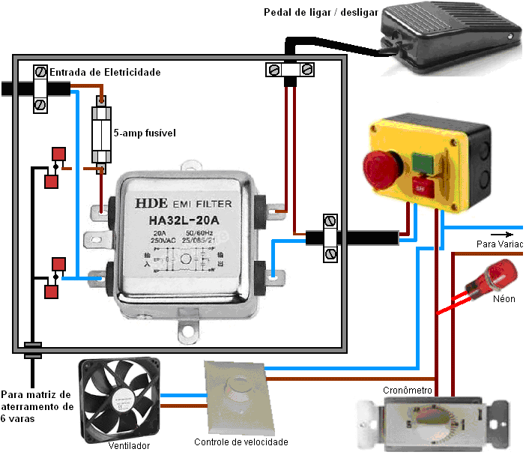

Também precisamos combinar capacitores para fazer o capacitor de 50pF 50kV que é conectado através do enrolamento de entrada do circuito do acionador do Neon Sign Transformer. Para isso, usamos dois desses capacitores conectados em série:

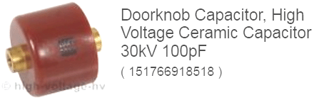

E, finalmente, precisamos de dois capacitores idênticos com um valor de 15.9 nF e uma taxa de 45KV, e usaremos três desses capacitores conectados em série para compor cada um desses dois capacitores:

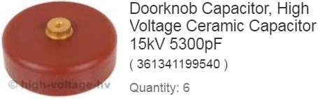

A unidade do Transformador de Sinais de Néon está prontamente disponível, pois essas unidades são usadas para acionar sinais de néon, mas uma prática comum hoje em dia é que o fabricante construa circuitos para interromper o funcionamento do circuito se houver "vazamento para a terra". Embora essa seja uma precaução sensata, ela deve ser evitada neste circuito, pois o gap de ignição descarrega continuamente para a terra e, portanto, um NST protegido contra vazamento de terra interromperá o funcionamento do circuito. Existem três maneiras de contornar isso. A primeira é encontrar um NST antigo (ou construir você mesmo) que não tenha o circuito de proteção. O segundo é abrir um novo NST e desabilitar o circuito de proteção (se o seu conhecimento de circuitos é adequado), ou terceiro, pedir ao fabricante para fornecer um circuito que tenha o circuito desativado pelo fabricante. Idealmente, você deseja um NST que forneça 10.000 volts a 60 miliamperes a uma frequência de 20.000 ciclos por segundo (ou mais rápido).

Você precisa decidir onde o equipamento será usado durante a sessão de tratamento. Esta localização precisa ter a matriz aérea de transmissão na direção do Norte e a antena receptora na direção do Sul. Além disso, o equipamento precisa estar a pelo menos um metro de distância de equipamentos como computadores, TVs e qualquer outra coisa dessa natureza, além de equipamentos permanentemente montados, como aquecedores de parede ou aparelhos de ar condicionado. Lembre-se de que as paredes não bloqueiam os sinais eletrônicos (se o fizerem, os rádios não funcionarão em ambientes fechados). Tendo escolhido a posição, prepare um plugue de alimentação e o comprimento do cabo da tomada de força mais próxima para o seu dispositivo. Além disso, a posição de trabalho escolhida precisa estar próxima de onde a grade de aterramento de 6 hastes está fisicamente localizada.

Por favor, lembre-se de que, tendo passado pelo fusível e pelo filtro, o cabo que sai da caixa de plástico ainda está carregando energia elétrica perigosa. O desenho mostra o fio de alimentação do "Live" como marrom, que é o padrão europeu (costumava ser vermelho, mas foi alterado, pois 30% dos machos são daltônicos). Na América, esse fio é preto com código de cores e o fio azul "neutro" europeu é codificado por cores branco na América. O fio que sai da unidade de filtro conecta-se ao lado da caixa de desligamento de emergência e é necessário tomar cuidado quando o cabo sai da caixa. Primeiro, conecta-se ao controle de velocidade do ventilador e ao ventilador. Em seguida, ele se conecta ao timer mecânico de 15 minutos e quando sai do módulo timer, o neon é conectado a ele para mostrar quando a energia está ligada ao resto do circuito, e os fios então continuam na entrada da Variac. transformador variável:

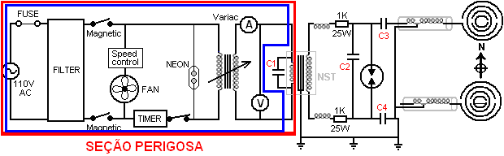

Lembre-se de que ainda estamos solidamente dentro da zona de perigo da rede elétrica, pois acabamos de completar a fiação dentro do retângulo azul. As conexões de fiação feitas podem ser conexões soldadas que são então isoladas, ou podem ser conectores de parafuso de tensão de rede ou conectores cravados. Não importa qual método é usado, o resultado final deve impossibilitar o toque de qualquer fio ou conector com um dedo, isole tudo, pois as pessoas cometem erros e podem esquecer que deixaram o equipamento conectado à rede elétrica.

A saída da Variac ainda é energia elétrica e é conectada através do voltímetro CA montado no painel de controle e em um lado do amperímetro CA que também é montado no painel de controle. Por favor, lembre-se que os fios que saem desses dois medidores estão carregando energia elétrica e todas as juntas ainda precisam ser isoladas. A conexão final nesta seção é a entrada do circuito de acionamento do Transformador de Sinais de Néon, que também possui o capacitor “C1” conectado através dele. Deste ponto em diante, a freqüência aumenta em um fator de cerca de 200 vezes, o que a torna muito mais segura para o contato humano.

Cada fio que sai da unidade NST tem uma bobina chamada “choke” acoplada a ela. Você enrola estas bobinas usando o fio de cobre sólido esmaltado #24 AWG que tem um diâmetro de 0,511 milímetros, e alguma linha de pesca grossa de nylon. Cada bobina é enrolada em um carretel de 3,5 polegadas (90 mm). Os carretéis podem ser feitos usando várias camadas de papel ou podem ser de plástico. No entanto, se forem de plástico, avisar-se-á que apenas o material “PVC branco 40” é adequado para este tipo de trabalho, uma vez que outras cores têm aditivos que tornam o material inadequado. Cada uma dessas bobinas é enrolada com 100 voltas de arame e cada giro de arame é separado do seu vizinho por meio de uma linha grossa de nylon de pesca ao lado do arame de enrolamento. Ou seja, a bobina é enrolada com o fio de cobre esmaltado e a linha de náilon ao lado, produzindo uma bobina de fio, nylon, arame, nylon, arame, etc. por cem voltas de cada. Cada bobina acabada deve ter uma indutância de 426 micro-Henries. Estas bobinas são instaladas na pequena prateleira inferior e cada uma tem um resistor de 1K de 25 watts ligado ao seu fio de saída:

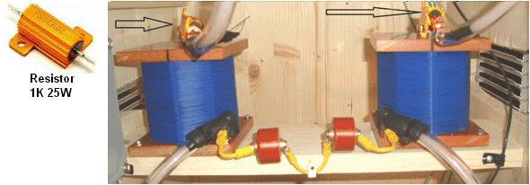

Precisa ser entendido que o fio comum não é adequado em um circuito como este, onde altas tensões são transportadas pelo fio. O isolamento do fio comum irá quebrar e poderá causar um curto-circuito e possivelmente um incêndio. Devido a isso, você precisa usar fio com isolamento de alta qualidade extra. O construtor optou por modificar o cabo coaxial e incluí-lo em uma camada adicional de tubo de plástico. O primeiro passo é comprar cabo coaxial de alta qualidade:

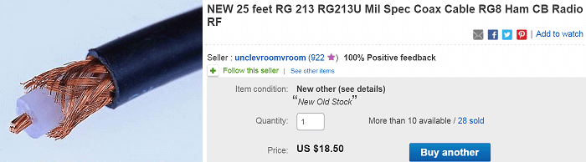

O cabo é então modificado removendo-se o isolamento externo escuro e a tela de cobre atada que deixa o condutor de cobre central circundado por uma camada de plástico espesso.

Este arranjo pode ser visto claramente aqui onde dois conjuntos de três capacitores são amarrados juntos para formar os dois capacitores de 5,9 nF 45KV, que sendo de alta tensão, têm o fio de alta tensão conectando-os ao circuito do Transformador de Sinais de Néon:

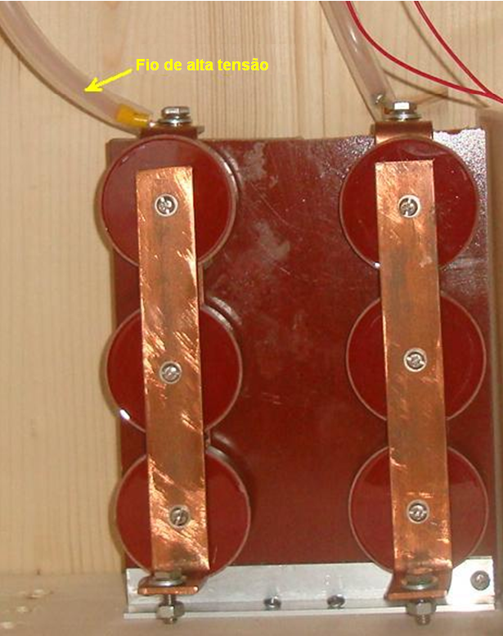

Agora chegamos aos itens que precisamos fabricar para esse sistema de Lakhovsky. Vamos começar com a lacuna de centelha. Isto é construído em uma tábua de cortar plástico. Estas placas são feitas de material plástico UHMWP (Polietileno de Ultra-Alto Peso Molecular) muito rígido e estão disponíveis em branco e em várias cores. Eles são resistentes, mas podem ser serrados e são um excelente material de construção não condutor. As tábuas de corte usadas pelo construtor tinham 14 x 10 x 3/8 polegadas (355 x 254 x 9 mm) de tamanho. O rodapé tem uma peça retangular removida dele:

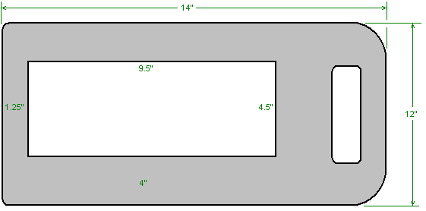

O retângulo terá quatro aberturas de faíscas montadas em um lado e dois ventiladores de resfriamento montados no outro lado, e a placa será montada em sua borda na prateleira superior de tamanho normal.

Embora existam quatro fagulhas montadas na placa, elas atuam como uma única fenda, porque elas são interconectadas usando um fio de cobre sólido de 5 mm de diâmetro. Diz-se que esta divisão da fenda em várias fendas reduz o ruído das faíscas. O arranjo é assim:

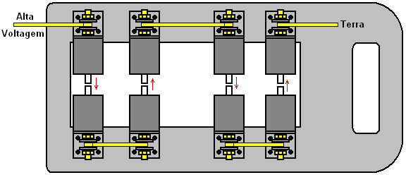

Cada seção do centelhador é feita a partir de um pequeno pedaço de haste de tungstênio que suporta a alta temperatura gerada pelas faíscas. A vareta de tungstênio é inserida em uma seção de uma barra de alumínio de 1,5 polegadas de diâmetro, que é tocada na outra extremidade para permitir que um pedaço de haste de latão seja aparafusado nela. Um suporte de montagem em alumínio é aparafusado à haste de latão utilizando uma porca de latão e, em seguida, um fio de cobre sólido de 5 mm de diâmetro é flanqueado por duas anilhas e apertado firmemente com uma terceira porca de latão.

Conexões elétricas seguras podem ser feitas assim:
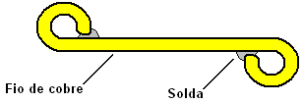

Para isso, o fio é dobrado em um círculo na direção em que uma porca de aperto gira e, se possível, a extremidade é presa com uma junta de solda. Se isso for feito, mesmo sem a solda e sem a arruela, o aperto de uma porca em contato direto com o fio tende a puxar o arame contra a haste de latão, em vez de distorcer a alça e estragar o contato elétrico.

No entanto, a disposição geral mostrada não permite que a largura da folga seja ajustada. O ajuste é normalmente muito pequeno, variando de um intervalo de 0,01 mm a um intervalo de 0,04 mm, mas para pacientes muito doentes, um intervalo de até 5 mm pode ser usado. Esse movimento de cinco milímetros é pequeno, sendo apenas 3/16” ou mais, mas esse ajuste é muito importante como parte do tratamento. Para providenciar esse movimento, os quatro componentes inferiores são montados em um bloco móvel de plástico e uma haste de aço inoxidável com rosca de 3/8 polegada (10 mm) de diâmetro é usada para fazer com que o centelhador seja ajustável. Este arranjo ajustável é produzido bloqueando a fileira superior ou quatro eletrodos no lugar e colocando os quatro eletrodos inferiores em uma faixa larga de material de placa de plástico que é presa a uma haste rosqueada de aço inoxidável de 3/8 ”(9 mm) de diâmetro, permitindo a minúsculo movimento exigido. A haste de aço inoxidável é estendida fixando-se uma haste de plástico isolante “baquelite”, passando a haste da baquelite pelo topo da caixa e conectando um botão de plástico isolante a ela. Esse arranjo é construído assim:
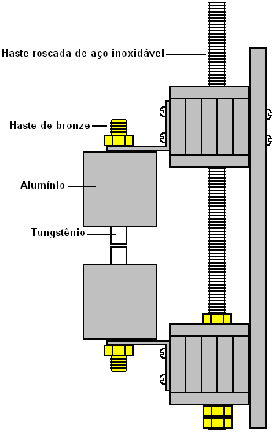

O suporte mais baixo é aparafusado à prateleira de madeira em tamanho real e os ventiladores de computador são conectados à placa de plástico vertical principal para soprar o ar de resfriamento pelas quatro fendas de ignição. A haste de aço inoxidável passa pelo bloco superior de tiras de plástico, mas não está conectada a elas de maneira alguma.

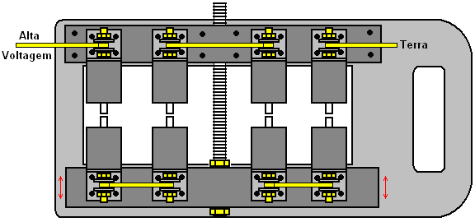

As dimensões para a construção deste centelhador ajustável são as seguintes.

A placa de base tem apenas um corte de abertura central, como mostrado aqui:

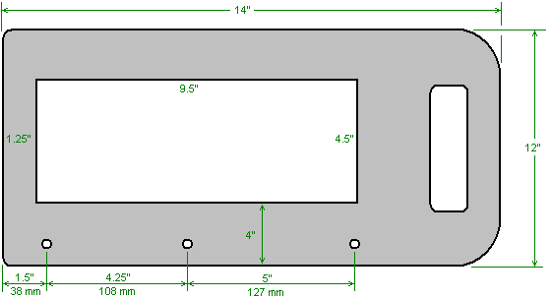

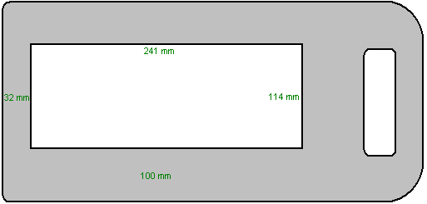

Essa placa é chamada de tipo “B” e os orifícios de montagem perfurados permitem que ela seja aparafusada a um comprimento de 12” (305 mm) de um ângulo de alumínio de 1,5” x 1,5” (40 mm x 40 mm).

As seguintes tiras são agora cortadas de outras tábuas de cortar plástico HDMWP:

5 peças de 12” x 2” (305 mm x 50 mm) chamado tipo “A”.
5 peças de 11,5” x 2,25” (292 mm x 57 mm) chamado tipo “C”.
2 peças 11,25” x 1,75” (286 mm x 45 mm) chamado tipo “D”.

Essas peças se encaixam para formar o bloco de suporte estacionário e o bloco de suporte móvel no qual os componentes de centelhador são montados.

Eles estão posicionados assim:

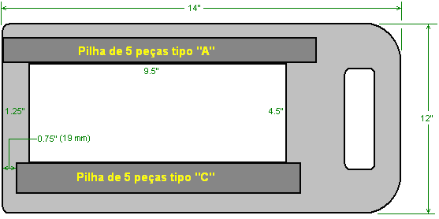

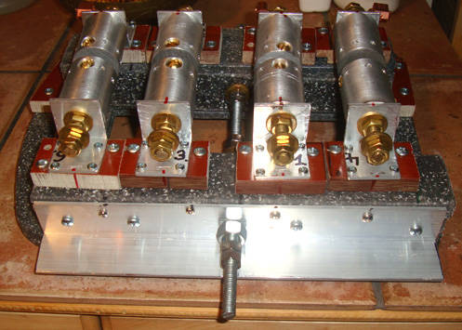

O pedaço de ângulo de alumínio tem a haste de ajuste alimentada através dele, então ele precisa ser perfurado assim:

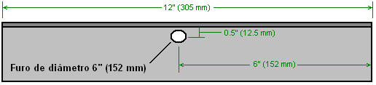

Um orifício de cerca de 1/8 ”(3 mm) é perfurado através da haste roscada de aço inoxidável, a cerca de 0,5” (12 mm) da extremidade, pronta para fixar a haste isolante de baquelite e o botão de plástico. O ângulo de alumínio é então aparafusado à pilha de peças de plástico “A” e equipado com as arruelas e porcas mostradas aqui:

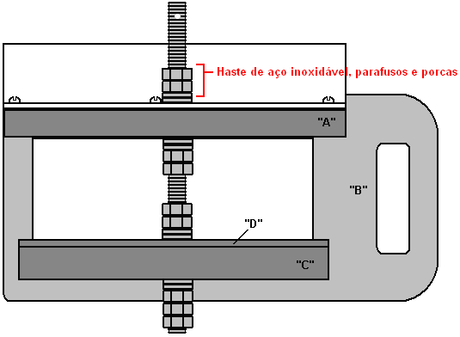

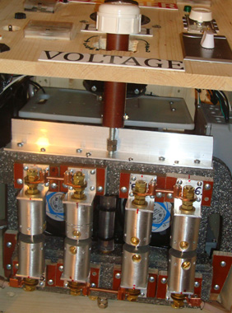

Um detalhe a ser mencionado é a ponta de cada lacuna de centelha. Como essa parte esquenta, usar o tungstênio é sensato e, portanto, o construtor comprou em oito peças, cada uma com uma polegada (25 mm) de comprimento e um quarto de polegada (6 mm) de diâmetro. Estes foram comprados no eBay:

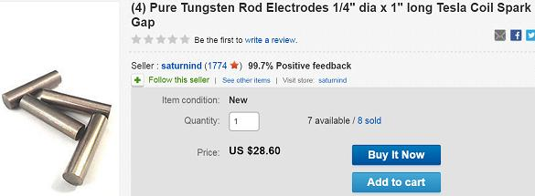

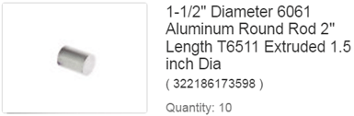

E cada um foi inserido em um orifício axial perfurado na seção curta da barra sólida de alumínio com diâmetro de 1,5” (40 mm) e mantido no lugar com um parafuso de travamento de latão em ângulos retos, batido na haste de alumínio:

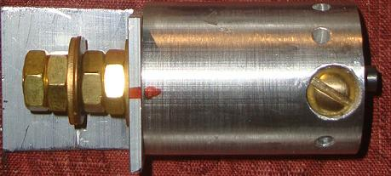

O suporte de montagem é fixado na seção de alumínio usando uma peça de haste rosqueada de 3/8 de polegada que foi conectada a um orifício axial.

As antenas:
Uma vez que a construção da fenda esteja completa, precisamos fazer as duas matrizes de antenas. Para isso, precisamos usar um molde de madeira de uma polegada de espessura para que o posicionamento e os tamanhos de cada anel estejam exatamente corretos. Embora a madeira compensada possa ser usada para a caixa, ela não é adequada para este modelo.

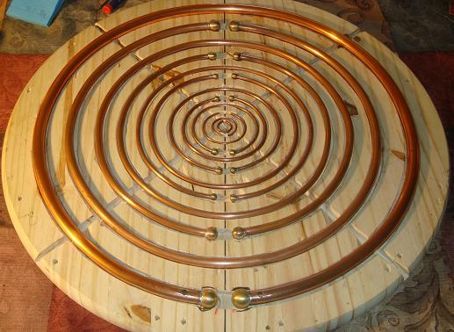

A idéia é cortar uma ranhura ou canal para cada anel de tubo, dobrar e colocar cada anel em sua ranhura e, quando todos os anéis estiverem no lugar, use as duas ranhuras diagonais extras para prendê-las firmemente no lugar. estão suspensos no ar eles permanecem exatamente no posicionamento correto. O construtor cortou as ranhuras maiores usando um cinzel de meia polegada, um cinzel de um quarto de polegada e um martelo e as ranhuras menores usando chaves de fenda em vez de cinzéis. Aqui está o que a placa parece em um estágio avançado de construção:

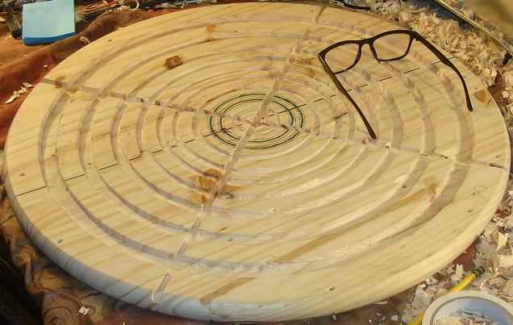

Primeiro, as posições exatas do anel são marcadas no tabuleiro. Estes são o diâmetro da linha central de cada tubo, a largura da ranhura e a profundidade da ranhura:

Anel 1: Diâm. 500 mm, largura 14,5 mm, profundidade 8 mm, diâm. do cobre 14 mm, comprar 144”
Anel 2: Diâm. 400 mm, largura 12,3 mm, profundidade 7 mm, diâm. do cobre 12 mm, comprar 120”
Anel 3: Diâm. 320 mm, largura 10,3 mm, profundidade 6 mm, diâm. do cobre 10 mm, comprar 96”
Anel 4: Diâm. 275 mm, largura 8,2 mm, profundidade 5 mm, diâm. de cobre 8 mm, comprar 72”
Anel 5: Diâm. 225 mm, largura 6,2 mm, profundidade 4 mm, diâm. de cobre 6 mm, comprar 115”
Anel 6: Diâm. 184 mm, largura 6,2 mm, profundidade 4 mm, diâm. de cobre 6 mm.
Anel 7: Diâm. 143 mm, largura 6,2 mm, profundidade 4 mm, diâm. de cobre 6 mm.
Anel 8: Diâm. 112 mm, largura 6,2 mm, profundidade 4 mm, diâm. de cobre 6 mm.
Anel 9: Diâm. 81 mm, largura 6,2 mm, profundidade 4 mm, diâm. de cobre 6 mm.
Anel 10: Diâm. 51 mm, largura 3,1 mm, profundidade 3 mm, diâm. do cobre 3 mm. compre 36”
Anel 11: Diâm. 30 mm, largura 3,1 mm, profundidade 3 mm, diâm. de cobre 3 mm.
Anel 12: Diâm. 14 mm, largura 3,1 mm, profundidade 3 mm, diâm. de cobre 3 mm.

Os comprimentos de tubos de cobre macios foram comprados da China e os comprimentos mostrados acima são suficientes para fazer duas antenas. Esferas de latão foram soldadas nas extremidades dos tubos maiores. Estes eram ramos nos Estados Unidos, pois eram mais fáceis de encontrar lá. As quantidades necessárias são:

4 tamanho 7/8", 4 tamanho 3/4", 4 tamanho 5/8", 4 tamanho 1/2" e 20 tamanho 3/8". Os anéis de 3 mm de diâmetro foram deixados em aberto e cuidados foram tomados para garantir que o tubo fosse circular e não fosse danificado de forma alguma nas extremidades. Este estilo de cortador de tubos foi usado:

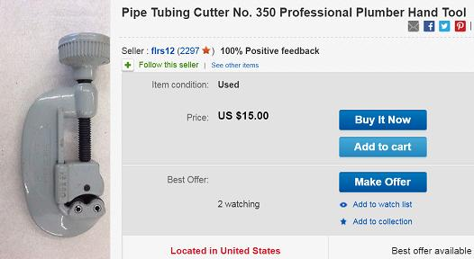

O tubo de cobre usado nestas antenas é feito de cobre “mole” que pode ser dobrado à mão, ao contrário da variedade atual de encanamentos do Reino Unido, que é muito rígida e precisa de um dispositivo mecânico poderoso para dobrá-lo. A maior flexibilidade é causada por um processo de recozimento final durante a fabricação.

O construtor descreve as etapas de acabamento como esta: Começando com o maior anel para o menor. Eu sempre cortei com uma faca de carpete nas marcas dos dois lados antes de começar a cortar a linha do tamanho do tubo. Também marquei uma cruz profunda de 3/8" de largura 1/2" para dar espaço para amarrar os anéis juntos. Depois disso, continuei a trabalhar por três dias quando tive tempo! Agora a parte divertida; Peguei os tubos de cobre e comecei a amoldá-los no modelo do anel número 12 para o anel maior, o número 1. Como visto na foto, o corte do anel número 1 termina na antena montada, com a folga no topo ! O anel número 1 será anexado à bobina de saída posteriormente; ele também irá segurar todos os outros 11 anéis em suas posições.

Pensando à frente antes de começar a fazer os anéis, perfurei os orifícios corretos da esfera no modelo, prestando atenção nas posições para cima e para baixo das esferas. Pode facilmente confundir alguém depois de trabalhar por tantas horas nesta parte do projeto. Eu triplo verifiquei todas as posições dos anéis para ter certeza de que eles estão corretos antes de começar a amarrar os anéis juntos enquanto eles ainda estavam em suas ranhuras. Mas eu ainda não estava pronto! Quando todos os anéis são formados, perfurei as esferas com os orifícios corretos e os soldei nos tubos de cobre. Eu pedi esferas de latão sólido, sem buracos em tudo. Eu usei uma broca de suporte e tinha duas peças de alumínio instaladas nos dois lados da mesa, que segurava as esferas para perfuração. Eu perfurei a meio caminho de qualquer uma das esferas desde o centro da esfera.

4 peças de esferas de 7/8" (para duas antenas) tem centro perfurado a meio caminho com broca de 17mm

4 peças de esferas de 3/4" (para duas antenas) tem centro perfurado a meio caminho com broca de 15mm

4 peças de esferas de 5/8" (para duas antenas) tem centro perfurado a meio caminho com broca de 13mm

4 peças de esferas de 1/2" (para duas antenas) tem centro perfurado a meio caminho com broca de 11mm

20 peças de esferas de 3/8" (para duas antenas) tem centro perfurado a meio caminho com broca de 8mm

Se por acaso uma das extremidades do tubo de cobre não estiver perfeitamente arredondada, tente consertar o problema com um alicate cônico e, se realmente necessário, faça outro furo um tamanho maior na esfera para ajustá-lo. NÃO empurre um parafuso mergulhador no orifício tentando fixar a borda em volta da extremidade do tubo. O lado interno da chave de fenda empurra a parede do tubo de cobre, danificando o tubo de cobre! Eu usei a ferramenta de canalizador profissional Pipe Tubing Cutter No. 350 (EUA) para cortar os canos e, quando cheguei aos tubos pequenos, simplesmente usei uma serra de metal e segurei minha mão com o tubo, coloquei minha mão a borda da mesa e corte a peça necessária. Depois de cada corte, arquivei as extremidades com lima fina de metal, terminando com 220 lixas.

O seguinte processo exigirá um planejamento cuidadoso; Eu cortei anteriormente 4 pedaços de 1/2" haste de latão redondo, 1" longo. Eu fiz as duas hastes se encaixarem nas duas extremidades abertas de um dos maiores anéis. Eu não precisei soldar porque nunca poderia ir a lugar nenhum. Depois disso, peguei a primeira esfera e coloquei-as nas duas extremidades do meu primeiro anel de número 1. É claro que, antes de todos os anéis serem soldados, eles precisam ser limpos nas extremidades com uma lixa e escovados no fluxo de encanamento (solúvel em água, sem chumbo) em todos os lugares ao redor da área de solda. Eu usei o tanque de propano azul BernzOmatic P, peso líquido de 14.1 oz. Eu usei apenas a menor configuração com um tamanho de chama de cerca de 1/2". Eu sempre soldado o no topo. Quando eu terminei, cerca de um minuto eu esfriar a área aquecida para baixo com um pano frio e molhado, e virou o Eu fiz o mesmo processo até ter todos os nove anéis terminados. Todos os meus anéis são dimensionados corretamente entre as esferas e prontos para o próximo passo.Eu usei um fino protetor de metal para iluminá-los, e eu limpei todos os anéis com solução de limpeza de amônia, coloquei todas de volta no modelo, minhas esferas encaixaram perfeitamente.

Eu usei Nylon Wax Lacing Tape amarrando tamanho da corda 4 acabamento B - 500 jardas cada MIL-T-43436B. Funcionou bem. Eu não tinha ideia de quanto era necessário para um lado da cruz para terminar, então tirei cerca de 4' do laço de nylon. A coisa boa sobre esta parte, não há maneira de cometer erros caros, se não parece certo, pode ser cortado e reiniciado. Ferramentas necessárias são; um pequeno par de tesouras, uma lupa e pinças 7-SA. Comecei com o anel número 12, que é o menor de todos os tubos, e coloquei três nós nele. Eu tive que tirá-lo de seu lugar porque é tão pequeno, mas quando terminei eu o coloquei de volta na sua posição correta. Em seguida, eu fui para o próximo tubo, virando o tubo e voltei para onde eu fui debaixo do tubo, eu fui sob a renda reta e voltei para cima, de volta através do laço que acabei de fazer antes, eu coloquei meu dedo o pequeno anel e o segundo menor anel e apertei a renda de nylon. Eu basicamente fiz um nó sobre o próximo tubo do número 12 Anel. Depois disso, fizemos outro nó apertado no mesmo anel! Na terceira vez, passei pelo mesmo anel sem o nó e puxei o cordão de nylon. Toda vez que eu faço um loop em qualquer anel, eu coloco meus dedos para segurar os anéis, e eu puxo a renda e vou para o próximo anel, abaixo dele e todo o processo está se repetindo novamente até chegar ao sexto. anel. O sexto anel, mesmo assim, mas quando eu fui para o próximo anel a partir de agora, eu me aproximei do primeiro contato do topo, não através do fundo, e o resto é o mesmo com a aproximação do topo até o último número do anel 1.

Depois de cada curva, é necessário puxar com força o laço, mantendo as conexões entre os anéis apertadas. Quando o último anel terminou, voltei com a renda para o anel número 3 do fundo (oposto do que foi feito antes). Quando eu voltei para o anel número 1, eu fiz um nó no anel 3 e voltei direto para o topo do anel número 2, fiz o nó usual de novo e voltei para o anel número 1 novamente no topo e fazendo Mais 2 nós apertados no anel número 1. Eu cortei cuidadosamente a ponta do laço a cerca de 1 "de distância do nó e um lado da cruz foi feito. Em seguida, devo terminar o oposto da cruz que acabei de terminar, então estou puxando contra o lado que acabei de terminar. assegura que a integridade da antena fica mais forte, terminando passo a passo todos os lados da cruz Eu terminei todos os 4 lados das ranhuras transversais.

A matriz aérea completa é conectada em seu lugar com quatro porcas de espaçamento de plástico em cada lado, porque se conectado com latão como este, você obtém faíscas entre os cantos das porcas:

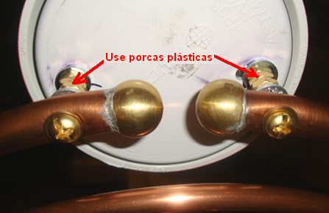

Para conectar as duas antenas, precisamos construir duas bobinas Tesla, uma para a antena transmissora conectada à carcaça e outra para a antena receptora autoportante.

Essas bobinas são um pouco incomuns. Eles são enrolados no sentido horário e têm duas bobinas separadas enroladas em um único tubo anterior ou central. A primeira bobina é feita com arame grosso e tem apenas 6,3 voltas de comprimento, e essas voltas são espaçadas para que haja um espaço de 2 mm entre cada volta e o próximo turno. O fio é nu #10 AWG que tem um diâmetro de 2,54 mm. Os enrolamentos ocupam apenas 1,25 polegadas (29 mm) ao longo do primeiro, o que tem um diâmetro de 2,99 polegadas (76 mm) e é feito de plástico branco "programação 40 PVC".

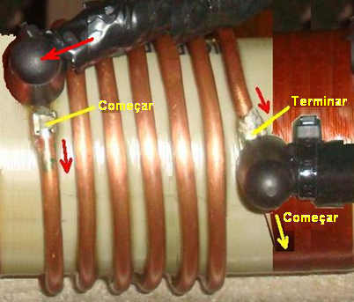

Em seguida, há uma folga de um quarto de polegada (6 mm) entre essa bobina primária espessa e a bobina de 330 voltas secundária mais fina que é enrolada com fio de cobre esmaltado sólido #20 AWG com um diâmetro de 0,81 mm:

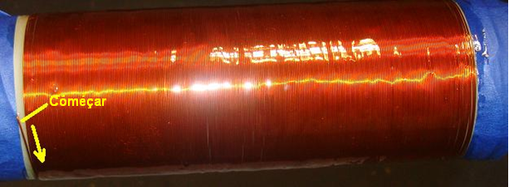

No entanto, a bobina de transmissão de Tesla e a bobina de recepção de Tesla precisam ressoar em diferentes freqüências, então enrole a bobina de recepção com 350 voltas de fio para obter uma freqüência de ressonância menor. Queremos que a diferença de freqüência entre as duas bobinas seja de 100 kHz. Conseguir isso acontecer não é tão fácil assim.

Isso requer o uso de um osciloscópio de freqüência Megahertz e um gerador de sinal de freqüência de rádio. A freqüência de rádio é a faixa de 3 kHz a 300 GHz. Se você possui esses e está familiarizado com o modo como eles funcionam, então isso é excelente. Para o resto de nós, é um caso de encontrar um amigo que tenha esses, ou talvez persuadir um técnico em sua universidade local ou faculdade técnica para ajudá-lo com a configuração de sua máquina. Se isso não acontecer, pode haver um clube de radioamadores em sua área e os membros certamente ficarão satisfeitos em ajudar.

Precisamos isolar cada bobina por vez, então removemos as duas antenas e a bobina receptora de Tesla e as colocamos bem longe em outra sala. Então nós acoplamos o gerador de sinal vagamente à bobina de transmissão de Tesla, pegando um fio não blindado do gerador e enrolando duas voltas ao redor do lado externo do suporte da bobina. Esse fio do gerador de sinal irradia a frequência do gerador e a bobina de Tesla pega essa frequência e transmite do primário de fio grosso pelo secundário do fio fino e para a sala ao longo desse eixo.

Pegamos esse sinal irradiado, dando ao osciloscópio uma antena como uma antena interna de TV. Um laço de arame é bastante suficiente para isso, então coloque o osciloscópio em um banquinho ou cadeira na frente da bobina de Tesla, na mesma altura e a dois ou três pés de distância dela. A máquina de Lakhovsky é deixada desligada e o centelhador precisa estar totalmente aberto ou completamente fechado, portanto, cause um curto-circuito no centelhador assim:

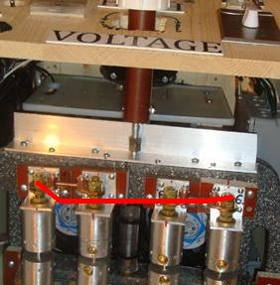

Certifique-se de que a grade de terra Lakhovsky esteja conectada e depois ligue o gerador de sinal e o osciloscópio. À medida que a frequência do gerador de sinal é ajustada, o sinal recebido e exibido pelo osciloscópio aumenta ou diminui em intensidade. A força máxima do sinal é quando a bobina de Tesla ressoa com o sinal do gerador. Essa frequência provavelmente será maior que 500 kHz e menor que 1 MHz. Quando você descobrir esse valor, remova a bobina de Tesla e coloque-a em outra sala. Substitua a bobina de Tesla receptora, mas não a antena, e prepare-se para repetir a medição do osciloscópio. Precisamos fazer com que a bobina de Tesla receptora ressoe 100 kHz abaixo da bobina de transmissão de Tesla. A freqüência de ressonância da bobina de Tesla receptora pode ser reduzida adicionando mais voltas à bobina de recepção secundária ou aumentada removendo algumas voltas. É muito mais difícil adicionar voltas a uma bobina existente do que remover curvas, e é por isso que voltas adicionais são sugeridas em uma das duas bobinas de Tesla. Esse número de voltas será reduzido conforme você ajusta a frequência de ressonância da segunda bobina de Tesla.

Quando você tem as duas bobinas de Tesla com uma diferença de 100 kHz na freqüência de ressonância, ambas as bobinas podem ser revestidas com um material adequado. O mais fácil é a goma-laca antiquada que é fácil de usar e seca para um revestimento marrom brilhante que atua como um isolante de alta tensão. O desenvolvedor americano optou por usar uma mistura de resina e endurecedor usada para fabricar fibra de vidro, mas que tem um tempo de endurecimento muito longo e a bobina precisa ser girada por longos períodos de tempo para manter uma espessura uniforme do revestimento.

Quando o revestimento em ambas as bobinas estiver endurecido, o curto-circuito da centelha pode ser removido e ambas as bobinas de Tesla e as duas antenas montadas novamente. Por favor, lembre-se de que você não deve usar porcas de metal como espaçadores para manter as antenas longe das caixas de bobinas de Tesla, pois você obterá faíscas indesejadas entre as porcas se fizer isso. Se você tiver alguma dificuldade em obter porcas de plástico do tamanho correto, você pode usar apenas uma luva não condutora de plástico rígido ou de madeira dura.

Usando a Máquina:
O desenvolvedor descreve o uso do equipamento assim: Minha máquina é montada na sala, de modo que fica perto da área onde minhas hastes de aterramento estão localizadas do lado de fora. A máquina está alinhada ao longo de um eixo Norte - Sul, com a antena transmissora presa à carcaça no lado Norte.

Eu posicionei as duas antenas com 31 polegadas (790 mm) de distância. Somos todos de tamanhos diferentes, então deve haver 8" (200 mm) entre cada antena e o corpo. Eu não os ajusto mais, se estou sentado entre as antenas, ombro a ombro, tenho 200 mm entre mim e a antena, e se eu me levanto e me viro de lado entre as antenas eu apenas me posiciono no centro das duas antenas. Eu nunca toco as antenas quando a máquina está funcionando e não as toco por 30 minutos depois de usar Se eu tiver que tocar nas antenas imediatamente após o teste por qualquer motivo, certifico-me de que todos os capacitores estejam descarregados !!

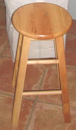

Eu uso um banquinho todo de madeira para sentar (21" de altura x 13" de largura) se eu me sentar durante o tratamento. Retiro todos os objetos de metal de cima de mim antes de usar a máquina e os mantenho distantes para que não interfiram no desempenho da máquina. Eu coloquei meu banco de madeira no topo de uma folha de plástico de 44” x 27” x 2mm de espessura. Eu tento evitar ter qualquer metal na sala de tratamento, e não tenho metal em nenhum lugar dentro de 4 pés ao redor da máquina. O interruptor de desligamento de emergência permite que eu desligue completamente o equipamento se algo não estiver certo. Eu sempre verifico a distância da minha antena e sempre faço uma verificação visual antes de começar a usar o equipamento. Eu tenho um grande respeito pelo poder que leva para executar esta máquina, eu nunca esqueço o fato de que ela certamente pode me curar, mas se eu não for cuidadosa, ela também pode me matar.

Eu pessoalmente não tenho nenhuma doença ou nenhum problema físico importante. Eu construí a máquina Lakhovsky para prevenir doenças antes que isso acontecesse - como ter meu próprio seguro, em vez de pagar pelo caro Obama Care.

Primeiro eu deixo o equipamento funcionar continuamente por mais de uma hora para testes, para ver como todas as minhas conexões estão se mantendo, e esperando por qualquer sinal de problemas de alta voltagem como arame em chamas, faíscas ou qualquer coisa que comprometa qualquer nível de segurança. A cada 10 minutos eu girava o transformador Variac para uma voltagem mais alta para ver se na potência máxima ainda tudo fica normal. Minha máquina funcionou como esperado.

Começar o equipamento é muito fácil. Conecte a energia principal à tomada da parede. Certificando-se de que nenhuma unidade de ar condicionado de janela, qualquer motor elétrico ou computador está sendo executado nas proximidades. Eu tenho um cabo de extensão de plugue de tomada de proteção contra surtos de energia com 3 pés de comprimento e conecto meu equipamento a ele e, em seguida, conecto o cabo de extensão à tomada de alimentação principal. Em seguida, ligo o interruptor principal no painel de controle da caixa. Em seguida, ligo o comutador Timer para o tempo desejado, que ativa os ventiladores de resfriamento, a luz neon e o transformador Variac.

O ajuste da tensão depende muito do tamanho do transformador de alta tensão instalado no equipamento. Quanto maior a tensão de saída do módulo do transformador do tubo de néon, menor é a voltagem necessária para o funcionamento do equipamento. O meu é um módulo de 12.000 volts. Eu ajustei a tensão para cerca de 40-50 volts, como mostrado no meu medidor de voltagem. Meu centelhador gira em torno de 30 volts e começa a dar um som mais constante quanto mais eu mantenho a voltagem mais alta. Quando eu viro meu transformador Variac até a voltagem que eu quero, eu nunca mais preciso ajustá-lo, mas estou usando a máquina para manter minha saúde e manter meu sistema imunológico "carregado". Então, para isso, ajustei a tensão de saída do NST para 3700 volts e ajustei as folgas para dar 3 amperes no meu amperímetro. Mais do que suficiente para a maior parte da manutenção da saúde e condições menos graves, como frio ou dor de cabeça.

Para condições médicas mais graves, o NST pode ser ajustado para 4000 volts e entre 3 e 4,5 ampères para penetrações mais profundas no corpo. Cuidado deve ser tomado para garantir o lado problemático voltado para a antena do transmissor. Para pessoas muito doentes ou para crianças, você deve usar um ajuste mais baixo e um tempo de tratamento mais curto, como 3400 volts e 2 a 2,5 ampères com 10 minutos de duração.

O equipamento é de grande valor para cães e gatos também, mas para eles o ajuste deve ser em torno de 3000 volts a 2 amps por no máximo 10 minutos ou menos para gatos e cães pequenos. Quando eu ajustar a voltagem e amperagem para a amperagem desejada se eu ouvir um som quebrando dos centelhamentos, basta girar o botão Variac para aumentar lentamente a voltagem até que o centelhador do equipamento esteja emitindo um bom som contínuo - quando isso acontecer, tudo funciona bem. Sento-me entre as antenas até que o temporizador manual ajustado desligue o equipamento. Não toque nas antenas.

Quando termino, desligo os interruptores e sempre desconecto o equipamento após cada uso. Eu costumo virar meu temporizador para 15 minutos. Às vezes eu uso duas vezes por semana, algumas vezes eu uso a cada 3 dias ou apenas uma vez por semana. Depende de como me sinto. De acordo com operadores experientes, os melhores resultados podem ser obtidos usando o equipamento a cada 4 dias.

Eu também bebo um grande copo de água com 1000mg de vitamina C (ascorbato de sódio não-ácido) na forma de cristais finos solúveis, misturados na água. Eu bebo outro copo de 8 onças de água logo após terminar de usar a máquina do equipamento.

Experiências pessoais:
Eu amo minha máquina de Lakhovsky! "Não posso viver sem isso!" Eu não sei se eu encontrei o ponto ideal, talvez com meus ajustes na minha máquina que ressoam com a minha composição corporal, mas funciona muito bem em mim. Eu sei disso porque em menos de 7 minutos me acalma como se não houvesse kava ou xanax. É apenas um milagre como isso pode me afetar e ainda depois de todo esse tempo eu me pergunto como isso é possível mesmo que eu entenda o princípio da máquina. Eu nunca mais fico com frio ou doente. Depois que a máquina foi usada, ela me faz sentir relaxada o dia inteiro e apenas sentir esse bem estar geral, com a elevação como tudo é ótimo.

Eu tenho um uso rotineiro da minha máquina. Na maioria das vezes, uso-a a cada 4 dias por volta do meio-dia quando o sol está acima de mim. Eu começo meu ciclo colocando as antenas na minha cabeça e pescoço, ombro a ombro, então meu fígado está no lado da antena do transmissor. Eu faço 15 minutos. Esta é a minha configuração que é a mais poderosa para mim. Eu sinto calma em 5 a 7 minutos. Quatro dias depois, coloquei minhas antenas nas minhas costas e na frente, de pé (sem fezes de madeira) por onde os rins estão de frente para a antena do transmissor. Eu faço 12 minutos. Quatro dias depois, eu me posiciono da mesma maneira antes, mas neste momento minha área do abdômen está de frente para a antena do transmissor. Eu faço 15 minutos. Termino meu ciclo quatro dias depois, posicionando minhas antenas nas pernas quando estou sentado no banco, ombro a ombro, com o fígado voltado para a antena do transmissor. Meu ciclo é feito e eu tiro uma semana de folga e, em seguida, começo meu ciclo de novo da mesma maneira ou aleatoriamente, como eu me sinto sobre isso.

Eu vejo muitas pessoas pagando por tubos Rife para usá-los com a máquina Lakhovsky, que custa milhares de dólares de dinheiro adicional. Eu acho que é um desperdício de dinheiro! Eu uso MMS para matar patógenos no meu corpo! Ele funciona e custa centavos para fazê-lo! Levando tudo em conta, estou muito satisfeito com a minha máquina Lakhovsky!

Aviso Legal:
Por favor, entenda claramente que este texto é apenas para fins informativos e não deve ser interpretado como sendo um incentivo para fazer ou usar qualquer desses equipamentos. Se você, apesar desta advertência, decidir construir e usar qualquer uma dessas máquinas, você o faz inteiramente por sua própria conta e risco, e ninguém mais do que você é responsável por suas ações e pelos efeitos resultantes. .

Além disso, se você ainda não estiver familiarizado com o trabalho com circuitos de alta tensão, não o faça, a menos que esteja sob a supervisão e orientação de uma pessoa que tenha experiência com esses tipos de circuitos.

Tenha em atenção que ninguém que tenha um pacemaker ou qualquer outro dispositivo semelhante deve estar a uma distância de dez metros desta máquina quando esta estiver ligada, uma vez que o pacemaker ou dispositivo poderá ser afectado pela radiação proveniente da máquina e que poderá resultar em morte .

Também foi comentado que as radiações eletromagnéticas de um dispositivo Lakhovsky podem danificar o computador e outros circuitos similares se não forem mantidos bem longe da máquina. Uma distância de um metro é a distância mínima absoluta e uma distância de dez metros é a preferida.

Este equipamento produz uma centelha contínua da mesma forma que um soldador MIG, e assim há um risco visual similar. No entanto, como o centelhador está dentro da caixa, basta garantir que a porta da caixa seja mantida fechada quando a máquina estiver em uso.

Finalmente, como já declarado no texto, os capacitores podem manter níveis letais de carga por um longo tempo depois que o equipamento é desconectado da rede elétrica. Isso deve ser permitido, e é uma boa prática conectar um resistor de alto valor em qualquer capacitor de alta voltagem, para que a carga seja extraída razoavelmente logo após o desligamento.

Desde que escrevi isso, as pessoas fizeram cópias para si e eles e seus amigos experimentaram grandes benefícios médicos com esse equipamento.

Atualizações de 2017
O designer do equipamento de Lakhovsky mostrado acima fez algumas melhorias e comentários em março de 2017. Ele diz:

Capacitores adicionais: Eu atualizei meus dois bancos de capacitores do original 15.9nF / 15KV para 21.2nF / 15KV. Para isso, instalei mais um capacitor de 5300pF / 15KV no meu já existente banco de capacitores. Eu adicionei mais um capacitor de 5300pF / 15KV nas conexões paralelas com o restante dos capacitores em cada banco. Então, cada lado agora tem quatro capacitores de 5300pF / 15KV. Eu fiz isso para uma operação mais suave, mais vibração e mais "soco" no final das antenas.

Limpeza das folgas: Depois de usar a máquina por dez horas, limpo as folgas porque elas acumularam depósitos de resíduos brancos que interferem no bom funcionamento da fenda como um todo. Com a máquina desligada e os capacitores descarregados, abro as fendas o máximo possível. Eu uso uma escova redonda de latão para limpar a área da superfície.

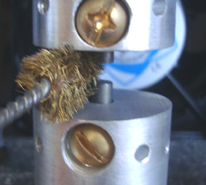

em torno das hastes de tungstênio e do alumínio que segura as hastes. Quando isso for concluído, eu uso um pequeno arquivo e gentilmente arquivar o final das duas varas até que elas brilhem novamente. Então eu as explodo com um limpador de latas de ar para limpeza do teclado, a menos que o ar comprimido esteja disponível e, finalmente, ajuste as folgas para o tamanho desejado.

Ajustes durante o uso: Eu testei repetidamente diferentes distâncias do centelhador e ajustes de tensão maiores ou menores, a fim de encontrar os melhores resultados de cura para o corpo. Eu encontrei uma configuração de centelha que se sentiu melhor para muitas aplicações. Acredito que quanto menores as fendas, maior a "qualidade" de vibração nas antenas. Descobri que muitos experimentos foram muito melhores se eu ajustasse as fendas a 0,20 mm, desenhando entre 3 e 4 ampères. Eu estou usando um transformador que tem uma entrada de 120V e uma saída de 12.000V e capaz de fornecer 60 miliamperes de corrente. Este é um transformador de tubo de néon de estilo antigo, com o ponto médio do enrolamento de saída aterrado.

Eu também acredito que eu não deveria abaixar a corrente abaixo de 3 amperes a menos que a máquina esteja sendo usada para crianças pequenas doentes ou idosos muito fracos ou cães e gatos! Eu controlo a intensidade do tratamento, cronometrando as sessões. Além disso, eu "descobri" que às vezes a hora é o ajuste mais importante da sessão. Acredito que há dias em que a pessoa precisa de mais ou menos tempo, depende muito do nível de estresse da pessoa, ingestão de alimentos do dia, consumo de líquidos, e quanto açúcar, os carboidratos da dieta foram ingeridos no dia do tratamento.

Eu percebi que não é bom apenas dizer: “use a máquina por 15 minutos por sessão”. Eu realmente descobri que meus melhores tempos eram em torno de 17 minutos para o tratamento da parte superior do corpo entre o pescoço e o quadril, para trás e para frente, 12 minutos para as pernas, 15 minutos para o pescoço e a cabeça dos dois lados. Todos esses dados são para as antenas colocadas a uma distância de 200 mm de ambos os lados do corpo.

Minhas experiências mostram-me também, que você pode realmente sobrecarregar o corpo com a operação muito longa da máquina, se você localizar diretamente entre as duas antenas, como a energia de cura diretamente entre as duas antenas.

Cada pessoa é única em todos os aspectos possíveis, por isso recomendo que cada pessoa encontre o momento certo para si mesmo, começando pela primeira vez com uma sessão de 10 minutos, e continue adicionando 1 minuto por sessão, mantendo 3 dias entre as sessões. Também eu recomendaria fazer anotações de cada sessão gravando a duração em minutos, corrente usada, nível de voltagem, nível de intensidade de campo entre as duas antenas, distância da abertura da antena, data, hora do dia, parte do corpo voltada para a antena do transmissor, notas de quaisquer sentimentos bom ou ruim, qualquer coisa que ajude a monitorar as curas do corpo.

Essas notas me ajudam a fazer melhores ajustes e me orientam para o melhor uso da máquina. Quando você adicionar os 1 minutos para descobrir quanto tempo seria melhor para você, preste atenção ao nervosismo, tensão muscular no dia seguinte, onde a antena do transmissor foi apontada para o corpo, sensação desagradável no final da sessão ou durante a sessão. Quando isso acontecer, tome nota do seu tempo de duração e faça outra sessão em 3 dias e veja se isso acontecer novamente. Se isso acontecer, reduza seu tempo de duração em 1 minuto e, provavelmente, você encontrou seu melhor tempo nessa área do corpo.

Isto é claro, como eu faço a minha experimentação por mim mesmo, todos devem usar o bom senso. O que funciona para mim pode ser desagradável para outra pessoa. E, claro, após alguns meses de uso da máquina, você precisará de menos tempo por sessão, porque agora seu nível de energia será carregado até um nível muito mais alto do que quando você começou. Durante o primeiro mês de tratamento eu não senti nada em 20 minutos de uso, apenas alguns formigamentos aqui e ali. O corpo aprenderá com as mudanças e se adaptará lentamente para sintomas melhores ou piores. O desafio aqui é ser capaz de reconhecer o mais rápido possível se a mudança no corpo ou no corpo for pior ou melhor e fazer a correção apropriada imediatamente! O que eu considero ser uma mudança "melhor" é sentir-se geralmente melhor, a pele ficando mais lisa, as unhas mais rápidas, o cabelo mais forte, o sono melhor, os olhos mais brancos, se estressados ​​antes com muita linha vermelha ou amarelada (o que são sempre os sintomas de um fígado estressado), se a dor estiver presente, então deve começar a desaparecer a cada nova sessão de tratamento. Mudanças “piores”: você está se sentindo estressado, sentindo uma leve pressão na cabeça, leve dor nos músculos, se esses sintomas não estavam presentes antes de você começar a usar sua máquina, sua máquina não está montada corretamente ou não está sintonizada corretamente ou Simplesmente as antenas não estão posicionadas na área direita do corpo, ou você está usando demais a máquina.

Sentado ou em pé: Eu percebo que a maioria das pessoas pode estar motivada a construir esta máquina por causa de uma doença que eles têm e eles podem achar difícil ficar de pé por 15 a 17 minutos. Para pessoas que não podem ficar em pé com segurança, elas precisam fazer o melhor que puderem. Eu quase nunca me sento no meu banquinho de madeira a menos que esteja fazendo uma sessão no pescoço e na cabeça. Eu acho que ficar em pé é a melhor posição se você tiver a sorte de poder ficar de pé e, assim, conseguir aproximar as duas antenas. Quando em pé, é mais fácil posicionar a antena do transmissor no local desejado do corpo! Cadeiras com os braços, ficam no caminho entre o corpo e as antenas. Eu sei que não é muita restrição porque os raios curativos passarão pela cadeira, mas eu quero a máxima exposição o máximo possível. É assim que eu penso. Então, eu prefiro ficar de pé para que eu possa aproximar as antenas para o nível máximo de intensidade de campo.

Junho de 2017:
O construtor começou a experimentar e adicionou algumas modificações que aumentam a eficácia da máquina, reduzem a potência de entrada necessária e fornecem um medidor que é muito útil para definir os níveis de tratamento. A principal modificação é a adição de duas antenas adicionais e idênticas. A carcaça existente pode precisar ser reforçada se o peso adicional for considerado excessivo. O arranjo é assim:

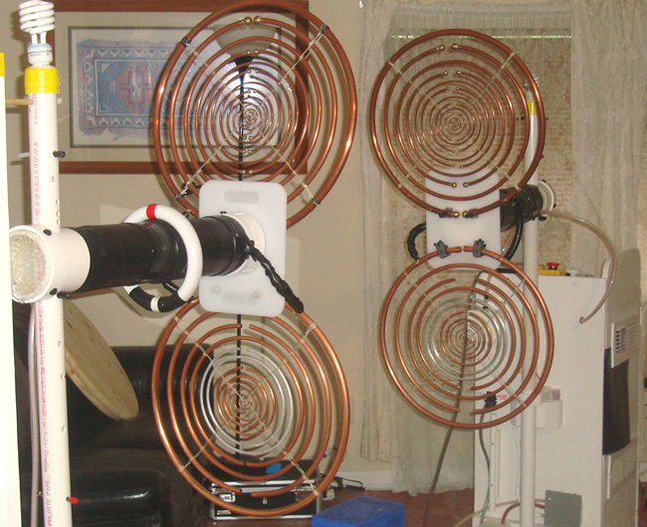

Você notará que há uma lâmpada fluorescente compacta desconectada montada no topo de cada um dos suportes verticais. Elas brilham quando a máquina está ligada e seu brilho fornece uma verificação visual de como a saída da máquina está operando durante o tratamento. Com o arranjo melhorado de quatro antenas, o tratamento que costumava levar 15 minutos, agora leva apenas 5 minutos.

A maneira como as duas antenas adicionais estão conectadas é importante. Ao se deparar com a antena, a extremidade esquerda do anel da antena externa mais baixa é conectada diretamente à extremidade esquerda do anel mais externo da antena superior. Então, a extremidade direita do anel mais externo da antena inferior é conectada à extremidade direita do anel mais externo da antena superior. Ou seja, duas conexões para cada uma das duas novas antenas. Como mostrado na foto acima, tábuas de cortar plástico de 6 mm de espessura foram usadas para montar cada uma das duas antenas na carcaça da bobina do acionador:

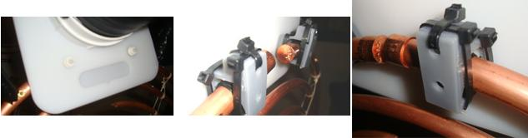

Você notará que foi necessário usar porcas e parafusos de plástico quando os parafusos de latão brilham. Além disso, grampos de plástico são usados para segurar os anéis aéreos no lugar. Os anéis aéreos não devem tocar a placa de plástico em nenhum outro lugar além dos pontos de conexão finais mostrados acima, portanto, pode ser necessário inclinar ligeiramente as placas para conseguir isso. Verifica-se que ter quatro antenas em vez de duas antenas reduz a corrente consumida na fonte de alimentação da máquina.

Uma adição muito útil e importante para a máquina é um medidor para mostrar a força do campo transmitido. Para isso, um tubo fluorescente é usado colocando-o entre as antenas para que parte do campo flua através dele. Como o tubo fluorescente tem alguma resistência ao campo que passa por ele, ele desenvolve uma diferença de tensão entre as extremidades do tubo e essa diferença de tensão aumenta à medida que a intensidade do campo aumenta. Isso significa que, se medirmos a diferença de tensão entre as extremidades do tubo fluorescente, então isso é uma medida direta da força de campo do campo invisível que é tão benéfico para os seres humanos. No protótipo, um tubo fluorescente Philips TL6W / 33 de 220 mm (8,66 polegadas) de comprimento foi usado para isso. Como o campo de Lakhovsky é um campo alternado, os diodos são usados ​​para converter a voltagem para uma voltagem de corrente contínua para facilitar a medição. Como as tensões envolvidas são muito baixas e os diodos têm uma queda de tensão, quatro diodos de germânio são usados ​​devido à baixa queda de tensão nos diodos de germânio. Os protótipos de diodos são do tipo AA119 de baixa potência, mas todos os diodos de germânio funcionam igualmente bem.

Para medir a pequena voltagem, é preferível que um medidor mecânico seja usado, então um voltímetro “15-Volt CC” é usado. O chamado “voltímetro” é na verdade um miliamperímetro que possui um resistor conectado em série dentro do gabinete do medidor. Esse resistor foi escolhido de forma que o medidor defina sua deflexão completa quando 15 volts são aplicados aos terminais do medidor. No nosso caso, a voltagem desenvolvida através do tubo fluorescente quando retificada pelos diodos de germânio é de apenas 0,09 volts e, portanto, o resistor dentro do gabinete do 'voltímetro' precisa ser trocado por um valor muito menor, que pode ser em torno de 100 ohms. O resistor dentro do 'voltímetro' é removido e, assim, um resistor pré-configurado de 200 ohms desse tipo é conectado:

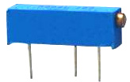

Este estilo de resistor variável pré-ajustado é barato e tem vinte voltas do parafuso final para variar a resistência entre o pino central e o pino final de zero a 200 ohms, facilitando a seleção da configuração que fornece uma escala completa. 15 volts ”indica a leitura quando a tensão de entrada é de 0,09 volts. Na verdade, a parte mais difícil é obter a tensão CC de 0,09 volt para a entrada para obter a configuração correta do resistor predefinido. A configuração é assim:

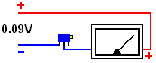

Na verdade, é um pouco difícil obter uma tensão constante de até 0,09 volts para calibrar o medidor, já que a maioria das fontes de alimentação não é calibrada o suficiente ou ajustável o suficiente para produzir uma tensão tão baixa de forma confiável. Assim, para esta breve calibração do medidor, podemos usar uma única bateria de 1,5 volts ou 1,2 volts e baixar a tensão para 0,09 volts usando um resistor variável conectado como este:

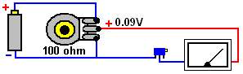

Com o resistor variável conectado diretamente através da bateria, o controle deslizante do resistor variável pode ser ajustado para qualquer voltagem de zero à voltagem da bateria, e assim, conectar um medidor digital através do fornecimento ao medidor permite que uma voltagem de 0,09 volts seja definir exatamente. Como o resistor é de 100 ohms, ele passa 10 miliamperes por volt e, portanto, haverá cerca de 10 miliampéres passando pelo resistor variável, o que significa que a dissipação máxima no resistor não excederá 15 miliwatts, que é facilmente manipulada pelo resistor variável. Como o medidor irá consumir apenas 1 miliampere ou menos, a alimentação do medidor será estável à medida que a predefinição é ajustada.

Quando a calibração do medidor estiver concluída, as conexões do componente são assim:

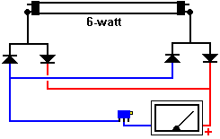

E finalmente, os componentes são montados em uma caixa de plástico de qualquer tamanho adequado, e as extremidades do tubo fluorescente são isoladas e o medidor colocado na cadeira de tratamento ou banqueta a meio caminho entre os dois pares de antenas:

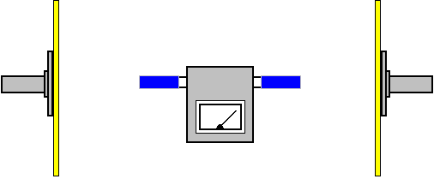

Para o tratamento, você começa definindo a alta voltagem e depois ajusta o centelhador para obter a intensidade de campo sugerida. As seguintes configurações são sugestões baseadas na experiência do paciente muito limitada:

Tratamento geral: 3500 volts e intensidade de campo de 7 volts. Tumor cerebral: 3500 volts e intensidade de campo de 10 volts. Tumor de fígado ou pâncreas: 4000 volts e intensidade de campo de 12 volts.

No entanto, é possível que o "voltímetro CC" que você está usando seja menos sensível do que gostaríamos e, portanto, não irá desviar para a configuração de 15 volts quando alimentado com 0,09 volts. Se for esse o caso, existem duas opções. A primeira é obter um medidor mais sensível e a segunda é ajustar a leitura sugerida acima para corresponder ao seu medidor atual. Para facilitar a aritmética, aumente a tensão de calibração para o dobro dos 0,09 volts originais. Em seguida, usando 0,18 volts para a calibração, ajuste o resistor variável predefinido para obter a deflexão completa de “15 volts” no medidor. Agora, isso é onde você precisa ter cuidado. Seu medidor é apenas metade da sensibilidade do usado no protótipo e, portanto, onde as intensidades de campo sugeridas acima indicam uma deflexão de 7 volts, o medidor mostrará apenas uma deflexão de 3,5 volts e a deflexão de 12 volts acima somente será lida. volts no seu medidor menos sensível.

Por favor, entenda claramente que não há necessidade nenhuma de fazer essas modificações de atualização, pois o desenvolvimento extra é essencialmente apenas experimentação e o equipamento original é totalmente eficaz e satisfatório.

Dieta: eu tentei muitas maneiras de ver como, em que condição física é o melhor para usar a máquina. Eu não uso minha máquina com o estômago vazio. Eu prefiro usar a máquina ao meio-dia, mas sou só eu. Lembro-me que no começo eu me senti tonta e com muita pressa quando usei a máquina com o estômago vazio. Acredito que no mesmo dia, mesma noite, quando uso a máquina, imediatamente após a sessão começar a trabalhar no corpo, na minha opinião, o corpo usa muita energia para iniciar o processo de cura. A pior coisa que você pode fazer é colocar muita comida no corpo depois de usar a máquina. A melhor maneira de ajudar no processo de cura é diminuir sua ingestão de calorias e ingerir alimentos de melhor qualidade.

Aqui está a minha incrível receita de combinação de alimentos para o dia seguinte ao uso da máquina. Eu recomendo. Foi testado por anos e funciona. Isso acelerará o processo de cura e ajudará a desintoxicar o corpo. Esta combinação de alimentos atende a todas as necessidades de todos os órgãos do corpo. Pode ser consumido como a única fonte de alimento por 3 a 7 dias como uma dieta desintoxicante. Eu fiz isso uma vez por 5 dias, e é inacreditável a rapidez com que o corpo humano responde positivamente à comida certa! Aqui vamos nós.......

Em um Mix Vita ou em um liquidificador misture o seguinte até que você tenha uma pasta.
1. 20 mirtilos
2. 1 fatia de laranja
3. 1 banana inteira
4. 3 morangos
5. 1 meia maçã (vermelha ou verde)
6. 20 amêndoas cruas (ou nozes cruas)
7. 10 uvas
8. 1 fatia fina de cebola
9. 2 pitadas de canela

Faça 10 onças (0,28 litros) da mistura acima por um dia. Você deve beber 80 a 120 onças (2,25 a 3,4 litros) de água no mesmo dia com a pasta alimentar.
Coma sua pasta nas seguintes taxas:
Café da manhã: Coma 60% dos alimentos em pasta
Almoço: Coma 30% do alimento em pasta
Jantar: Coma 10% dos alimentos em pasta
A pasta deve ser consumida sozinha com mais nada no dia seguinte ao uso da máquina. Mesmo se você fizer isso por apenas um dia depois de usar a máquina, será extremamente benéfico.

Abril de 2017:
O autor em cuja informação e experiência se baseou esta descrição de equipamento de Lakhovsky, deseja compartilhar sua visão, grande parte da qual foi adquirida do livro "Diagnóstico Face Reading e Holistic Healing" por Roger Bezanis que ele considera ser uma obra-prima e que ele recomenda muito altamente. A versão em brochura da quinta edição desse livro pode ser comprada na Amazon na América por US $48,95 mais postagem, ou da Amazon no Reino Unido por £82,45 mais postagem.

Depois de considerar o que o livro tem a dizer, ele diz: Saiba o que você é! Saúde é liberdade. Alex Karrel, o ganhador do Prêmio Nobel que manteve uma célula de coração de galinha viva por 34 anos, disse: "A célula em si é IMORTAL. O ponto chave é o meio líquido, (água) em que a célula está e no qual se degenera. Se você renovar o meio periodicamente e fornecer à célula tudo o que ele precisa para nutrição, a batida da vida pode durar para SEMPRE".

"Nosso corpo é um organismo energético feito de material ou massa! O equilíbrio ideal é onde Massa Igual = Energia Igual. Em qualquer estrutura, como o corpo humano, quando há quantidades iguais de massa e energia presentes, um estado de ótima saúde é o resultado e o equilíbrio são alcançados Quando há um ABUNDÂNCIA SUPERIOR de Massa ou Energia, então o corpo fica doente e pode morrer.Se uma condição desequilibrada persistir por tempo suficiente, sem falhar o corpo morrerá.

Por favor, entendam que os órgãos do corpo estão sobrecarregados se houver muita massa ou muita energia! Qualquer órgão ou sistema de órgãos que possa processar o desperdício de massa ou energia em sua capacidade ótima falhará e, eventualmente, será desativado. Câncer é uma massa que não está interagindo com, e não sendo monitorada por, Energia! Qualquer remédio para um câncer assim chamado deve, em sua raiz, restabelecer o FLUXO DE ENERGIA e a massa na parte afetada do corpo!

O corpo deve estar em comunicação consigo mesmo em todos os níveis, 100% do tempo, a fim de sobreviver em um nível ótimo. TODA A VIDA É DEPENDENTE SOBRE ESSES FATORES. É aqui que a máquina de Lakhovsky entra em cena. É por isso que a máquina de Lakhovsky tem sido muito bem sucedida no passado. Por que esta máquina foi suprimida há mais de 80 anos? A máquina de Lakhovsky é capaz de iniciar o fluxo de energia novamente em qualquer área afetada do corpo.

A dor é sempre um sinal de uma anormalidade ou ponto problemático no corpo, mas a dor não está necessariamente nos dizendo a verdadeira causa do problema. Eu poderia escrever 1000 páginas sobre como o complexo corpo humano funciona e ainda assim eu estaria apenas arranhando a superfície do problema. Então, eu acho que a melhor maneira de mostrar "o elefante na sala" é dizendo o que eu faço, e deixo para você, leitor, escolher o que fazer com a informação que eu estou compartilhando, com um coração puro e baseado em minha própria experiência.

Eu olho para o corpo e em minha mente há um mapa da localização de cada órgão. Eu recomendo que você vá online e veja algumas fotos que mostram a anatomia humana em detalhes. Seu sucesso com uma máquina de Lakhovsky depende disso. Arme-se com a compreensão de onde todos os órgãos estão localizados no corpo! Passei milhares de horas estudando a saúde humana e as causas do fracasso, e posso dizer com certeza que não é tão complicado quanto pensei que fosse no começo.

Você precisa entender, como operador de máquina de Lakhovsky, o que o fígado e o rim controlam no corpo. Eu só foco minhas antenas para fígado, rim, coração, cólon e cabeça. Depois disso, se ainda não houver sinais de resultados positivos após 8 a 10 sessões, eu começaria alvejando o resto do corpo onde a dor está presente e ainda acompanho o fígado ou o rim também.

Eu acho que é claro que se alguém tem um problema de cólon eu teria como alvo o cólon, o mesmo vale para o coração e cabeça, mas quando se trata de fígado e rim é um jogo totalmente diferente! O fígado e os rins são os órgãos principais do corpo! Vamos ver o que eles controlam no corpo e você, o leitor (e possivelmente o operador da máquina) verá claramente por que eu quero que você conheça essa informação inestimável, para que um dia ela possa salvar sua vida.

Fígado:
Fígado e emoções estão ligados.
Tosse
Todos os maus humores
Estresse emocional
Olhos marejados
Comichão na pele
Enxaquecas como todas as dores de cabeça são produto do fígado sendo sobrecarregado.

O fígado regula:
- Pele
- Pulmões
- seios
- Cavidades nasais
- cólon
- Intestinos
- útero
- boca
- língua
- gengivas
- todos os órgãos ocos

Rins:
Os rins regulam:
• Ácido úrico
• Ácido lático
• Produção e remoção de urina
• Distribuição mucosa
• fluxo sanguíneo, ou seja, pressão arterial
• O coração
• As orelhas
• unhas
• Cabelo
• A maioria dos grupos musculares
• Sistema reprodutivo
• o couro cabeludo
• Fluido dos olhos
• Fluido no cólon
• Águas residuais do cólon
• Águas residuais do fígado
• Água distribuída para o fígado
• A maioria das articulações (exceto a região do ombro direito até o cotovelo direito)
• Pâncreas
• Sistema linfático
• Todos os órgãos não ocos

O Rim regula a maior parte do lado esquerdo do corpo, e o Fígado regula o lado direito do corpo, tão armado com essa informação que o corpo conta sua própria história. Se o problema estiver no lado esquerdo do corpo, eu me concentraria no rim como a raiz do problema. Se a queixa estiver do lado direito do corpo, sei imediatamente que algo está "cheio de peixe" no fígado.

Isso significa que um câncer (apenas uma palavra maligna para a massa tóxica) que aparece do lado de fora (ou dentro de qualquer órgão, incluindo o melanoma) é um problema do fígado! Lidar com qualquer problema, como "câncer de superfície", como um problema do fígado, sempre resolve o problema. Por outro lado, "câncer de tecidos profundos" é basicamente um problema nos rins. Se alguém abordar cada problema corretamente com a máquina Lakhovsky, os resultados serão sempre excelentes!

LEMBRE-SE, SEU CORPO NUNCA ENCONTRA-SE. CONFIE SEUS SINAIS E VOCÊ SERÁ MAIS SAUDÁVEL.

Doença de Alzheimer
Em http://emediapress.com/2016/12/18/mit-reverses-alzheimers-with-40hz-blinking-lights/, na metade da página há uma gravação que, quando escutada usando fones de ouvido, é reivindicada para reverter Doença de Alzheimer. A gravação dura 30 minutos e o uso de fones de ouvido é essencial, pois a entrada de som no ouvido esquerdo é diferente da entrada de som no ouvido direito. Seja ou não a gravação eficaz, não tenho como saber, mas não tenho motivos para duvidar da afirmação. Recomenda-se também que o suplemento Lecitina e o suplemento MSM, ambos tomados diariamente, possam também opor-se ao aparecimento de Alzheimer (um possível fornecedor é www.ZipVit.co.uk).

A Situação do Mundo.
O falecido Dr. Hans Rosen fez uma apresentação excepcionalmente boa sobre a população mundial, a saúde mundial e a renda mundial. Abrangendo um período de 10.000 anos aC até o ano 2100, ele conscientizou muitas pessoas sobre a situação atual e apontou a extrema falta de conhecimento sobre o assunto. Ele aponta que a taxa de natalidade crítica é agora de cerca de 2,2 filhos por família, em oposição às 5 crianças por família média que causou o crescimento da população mundial. Neste momento, existem cerca de 2 bilhões de crianças no mundo, mas esse número se estabilizou e agora está mais ou menos constante. Sim, a população global aumentará de cerca de 7 bilhões para cerca de 11 bilhões, devido ao envelhecimento da população atual, como é normal.

Hans também aponta a situação financeira das pessoas em geral. Ele usa o dólar americano como uma unidade de comparação e afirma que os milionários mais ricos ganham cerca de US $100 por dia e os bilhões mais pobres vivem na pobreza extrema, ganhando cerca de US $1 por dia. As pessoas em extrema pobreza não podem ter certeza de sua próxima refeição, e a maioria não tem água potável, serviços médicos, eletricidade ou educação. Colocando esses níveis de renda em quantias anuais, o 1 bilhão de pessoas mais rico recebe US $36.500 (ou mais) por ano e o 1 bilhão de pessoas mais pobres ganha apenas US $500 (ou menos) por ano. É altamente provável que você não tenha percebido como está muito bem comparado a mais de um bilhão de outras pessoas.

Em seu livro “Doing Good, Better” (disponível gratuitamente http://audiobookle.com/), William MacAskill desmascara a noção geral de que “não posso fazer nada sobre a situação mundial - sou apenas uma pessoa”. Se você vive em pobreza extrema, então isso é provavelmente verdade, mas se você é um dos 1 bilhão mais rico, então isso não é verdade. Se você doasse apenas dez por cento de sua renda regularmente, então poderia fazer uma grande diferença para aquelas pessoas cuja renda é apenas um por cento de sua renda. Mesmo um nível menor de doação regular faz uma grande diferença, e essa grande diferença é causada por você pessoalmente.

William examina os fatos e aponta uma série de coisas que são desconcertantes, como o fato de que doar para uma boa instituição de caridade não é tão eficaz quanto doar para as melhores instituições de caridade, ou seja, aquelas instituições cujo trabalho produz os melhores resultados. como mostrado pelo exame independente subsequente. Algumas dessas instituições de caridade são mostradas aqui:
https://www.thelifeyoucansave.org/Top-Charities?utm_source=top-icon&utm_campaign=homepage&utm_medium=all

A pobreza extrema é autossustentável, pois as pessoas que vivem nessa situação vivem em condições tão precárias que têm famílias numerosas, porque a maioria de seus filhos morrem quando crianças, muitas antes dos cinco anos de idade. Na verdade, cerca de 2000 crianças pobres morrem todos os dias e deixo você considerar o nível de infelicidade causado por essas mortes familiares. Doações regulares de vocês (e de mim) tornam possível tirar essas pessoas permanentemente da pobreza extrema. Na verdade, é 100 vezes mais eficaz doar para as pessoas mais pobres do que doar aos necessitados em seu próprio país avançado, onde os mais necessitados seriam considerados "ricos" pelo povo do bilhão mais pobre. Você e eu somos muito ricos em comparação àquelas pessoas e é uma questão interessante perguntar o que é que nós, pessoalmente, fizemos para nascer em uma situação tão rica.

É muito interessante notar as atividades de caridade que provaram ser as mais eficazes. Um deles é chamado “Give Directly” e dá uma soma em dinheiro de US $1000 para uma família, deixando-o para os membros da família para usá-lo da maneira mais eficaz para a família. Essa técnica é muito eficaz, pois a família está em grande necessidade e definitivamente não desperdiçará o ativo, mas, em vez disso, comprará o que mais o ajudará no futuro.

Outra instituição de caridade efetiva, surpreendentemente, faz transmissões de rádio. Esse é o grupo Development Media International e educa os muito pobres em questões de saúde e higiene. Você pensaria que fazer isso é desnecessário, mas as pessoas mais pobres não sabem nem mesmo as coisas mais básicas, como lavar as mãos antes de uma refeição.

A instituição de caridade Evidence Action trabalha no fornecimento de água potável segura e no combate a vermes intestinais que causam doenças que podem matar e que, se não forem muito graves, impedem que as crianças frequentem a escola.

A Against Malaria Foundation fornece mosquiteiros impregnados com inseticida para contornar camas. Essas redes são muito baratas e eficazes. William MacAskill prefere que você doe para a pesquisa do câncer, pois mais pessoas morrem de câncer do que morrer de malária, mas isso realmente me intriga porque o tratamento de prata coloidal, muito barato e comprovado, pode curar o câncer e a malária. É um caso que o pessoal da Pesquisa do Câncer simplesmente não sabe sobre isso, ou é o caso que eles só querem ser pagos para fazer pesquisas?

Patrick Kelly
http://www.free-energy-info.tuks.nl
http://www.free-energy-info.com
http://www.free-energy-info.co.uk
http://www.free-energy-devices.com

